

**Dokumentáció**

**Bevezetés1**

Fejlesztés célja Páciens felület1.1

Fejlesztés célja Orvosi felület1.2

Felület tervek2

Asztali alkalmazás:2.1

Reszponzív Web alkalmazás:2.2

Felhasznált technológiák3

Reszoponzív Web alkalmazáshoz 3.1

Asztali alkalmazáshoz 3.2

A backend szerverhez 3.3

Késítéshez használt programok 3.4

Tesztléshez használt programok 3.5

Fejlesztői környezetek:3.6

Adatszerkezetek4

Kódolási konvenciók5

Könyvtár szerkezet:5.1

Végpontok6

Általános működés:6.1

Kódok/Algoritmusok7

Asztali alkalmazás:7.1

Reszponzív Web alkalmazás:7.2

Szerver:7.3

Felhasználói dokumnetáció8

Asztali alkalmazás:8.1

Reszponzív Web alkalmazás:8.2

Tesztelés:9

Asztali alkalmazás:9.1

Reszponzív Web alkalmazás:9.2

Szerver:9.3

Fejlesztési lehetőségek:10

Adatbázis:10.1

Szerver:10.2

Reszponzív Web alkalmazás:10.3

Asztali alkalmazás:10.4

1. **Bevezetés:**

A Medicloud nevű program legfőbb célja az, hogy egy olyan egészségügyi alkalmazást nyújtsunk a felhasználóknak, amely segíthet a vérvételi komponenseik értelmezésében. Reméljük, hogy a program használta megkönnyíti a határértékek és a komponensek fontosságának megértését. Bizonyára már mindenki kapott kézhez A4-es papíron tengernyi vérvételi adatot amely kiértékelés nélkül maradt. Abban reménykedünk, hogy ha egy páciens tisztában van azzal ami a vérében történik, akkor az jelentősen hozzájárul a korai diagnosztikához. Legfőbbképpen ez indokolta a témaválasztásunkat.

**1.1 Páciens felület**

A fejlesztés célja, hogy egy olyan felhasználóbarát egészségügyi felhő alkalmazást hozzunk létre, amely segíti a pácienseket nyomon követni a vérvételi eredményeiket. Tudatja a felhasználókat arról, hogy melyik vérvételi komponens miért fontos.

**1.2 Orvosi felület**

Ugyanakkor a fejlesztésnek az is célja volt, hogy ne csak egy pácienseknek szánt alkalmazás készüljön el hanem egy orvosi felület is amely kiegészítve a felhasználói részt megkönnyíti az orvosok dolgát egy egy beteg adatainak a kezelése során. Ezzel az egész rendszert leegyszerűsítve. valamint részletes vérvételi adatokat megtekinteni. Ezeket törölni,vagy újat felvenni.

1. **Felülettervek:**

**2.1 Asztali alkalmazás:**

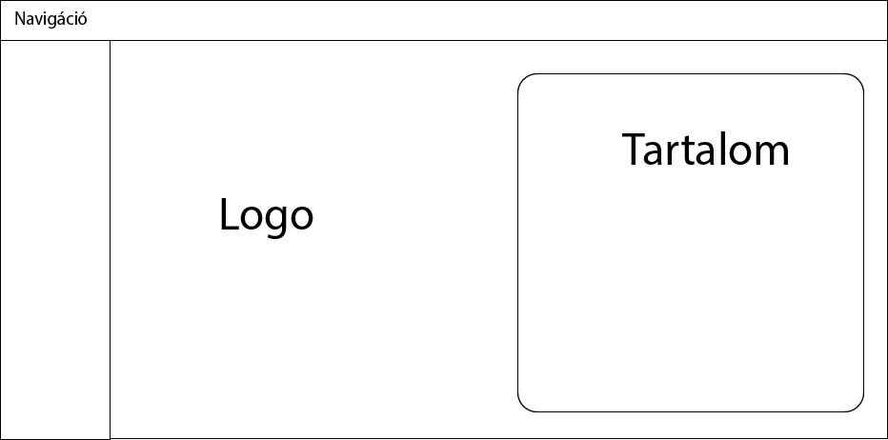**Rólunk oldal:**

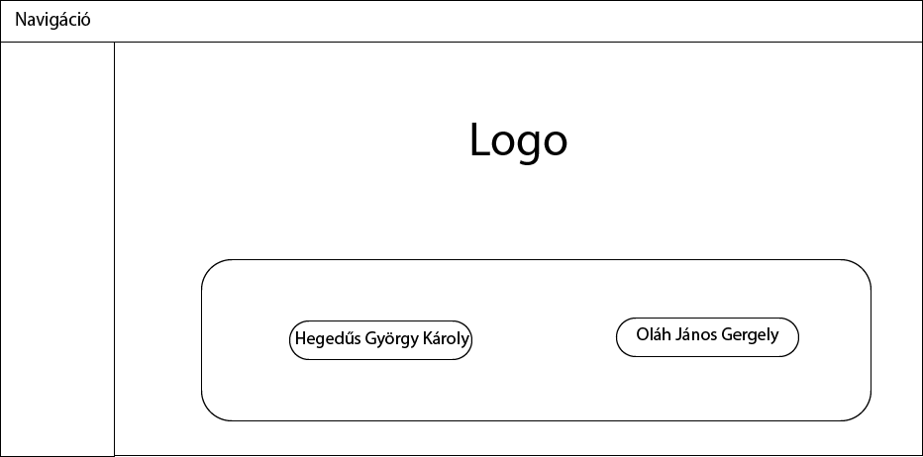**Github oldal:**

**Főoldal:**

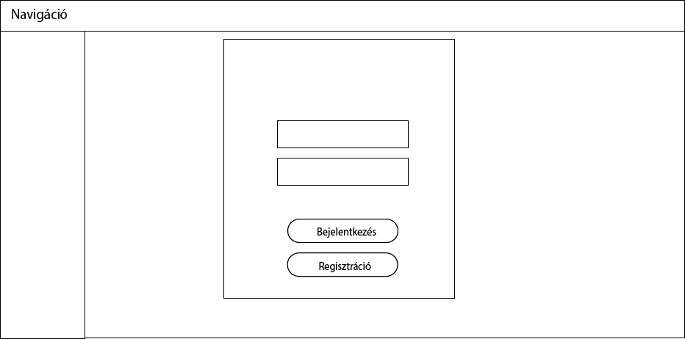**Bejelentkezés:**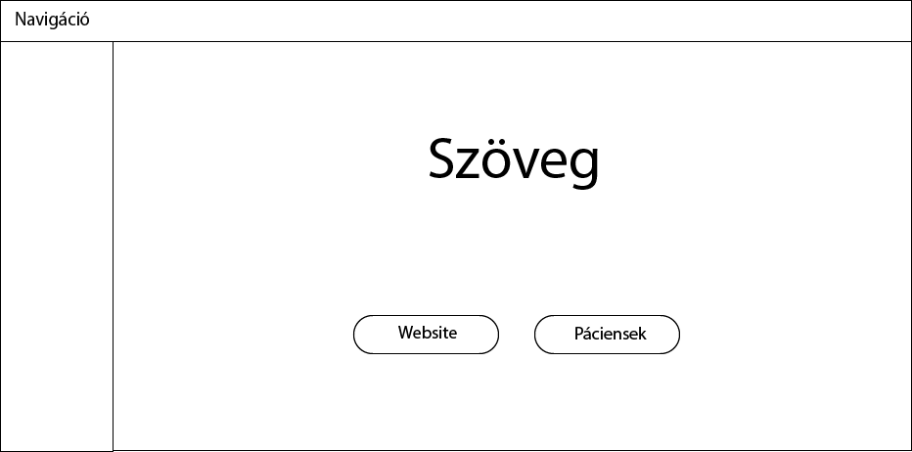

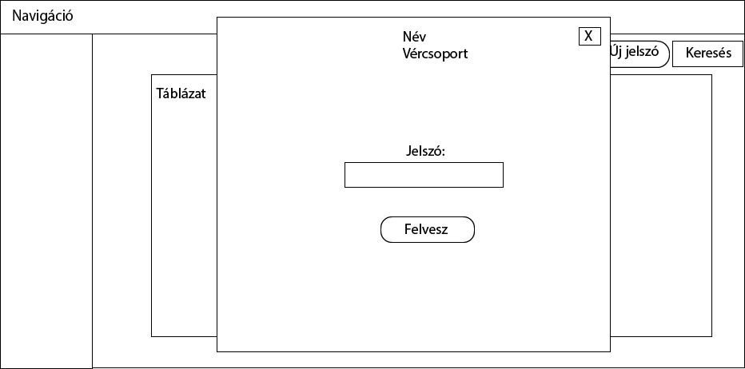 **Új jelszó felvétel:**

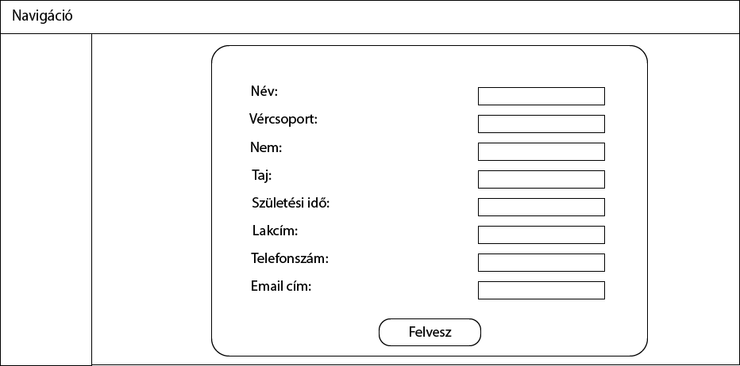 **Új páciens felvétel:**

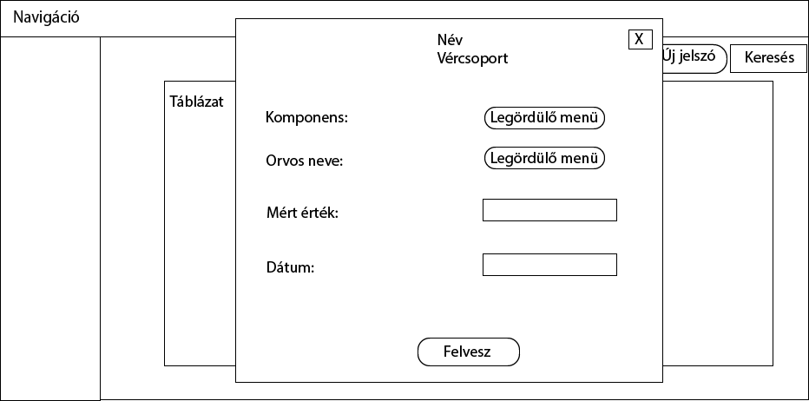**Új vérvétel felvétel:**

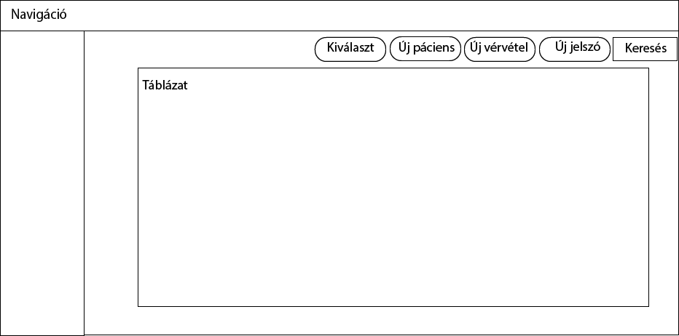**Páciensek:**

**Páciens kiválasztása:**

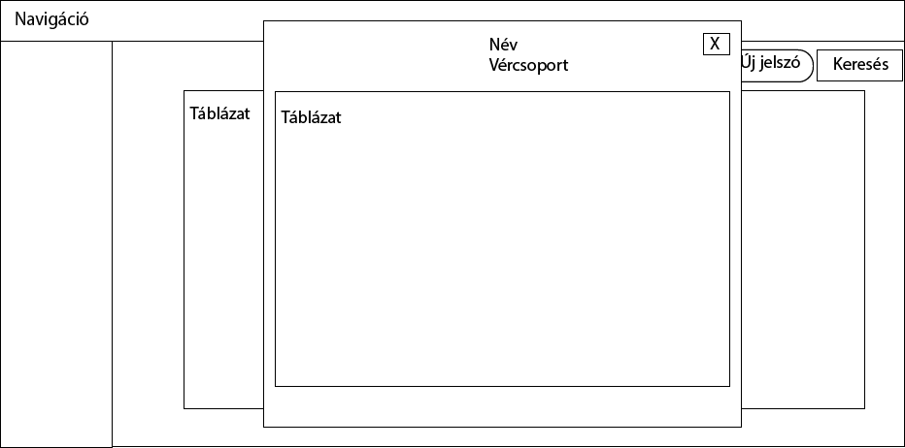

**2.2 Reszponív Web alkalmazás:**

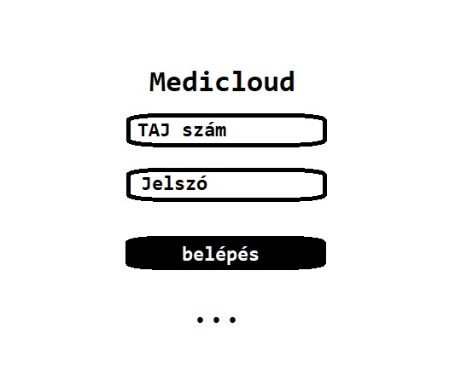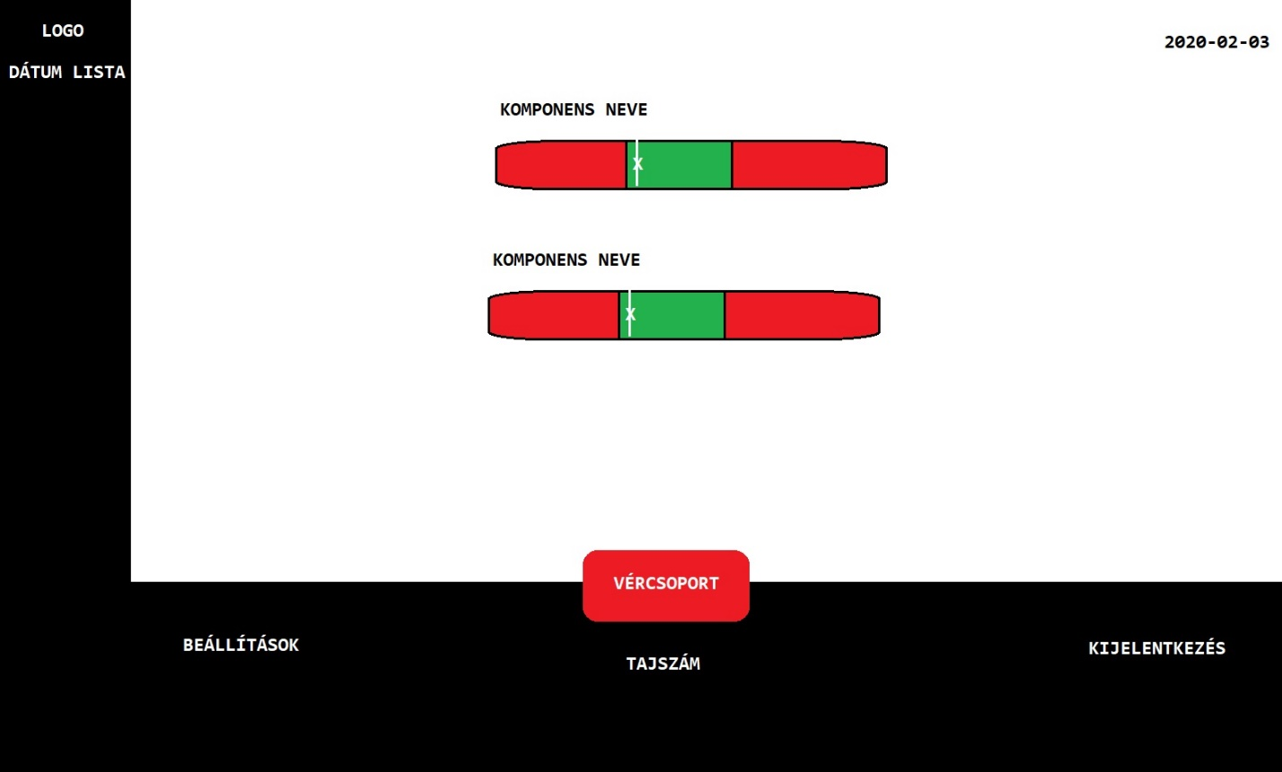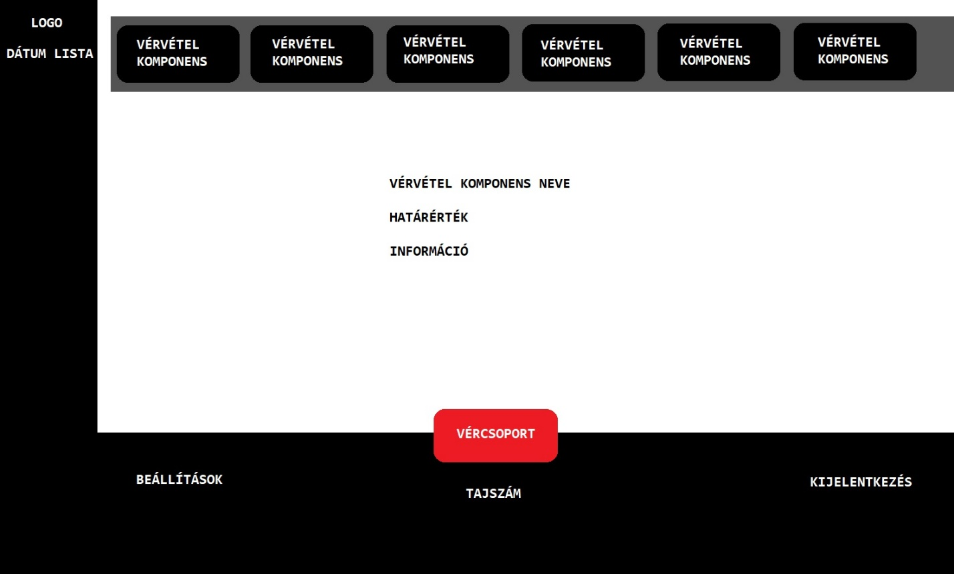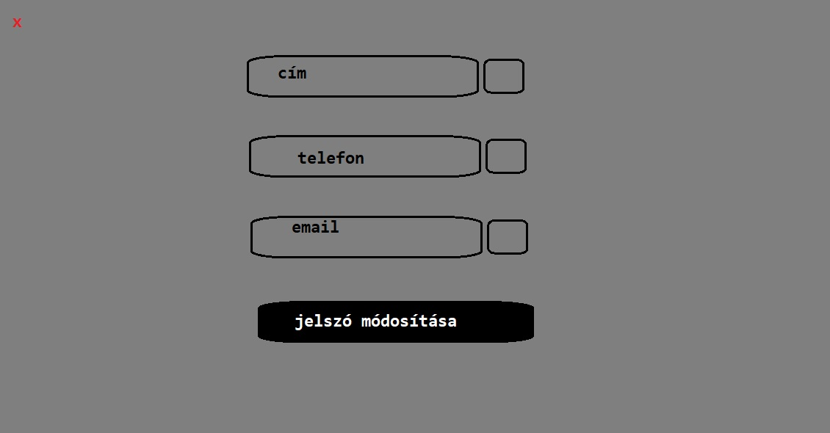

1. **Felhasznált technológiák:**

**3.1** **Reszoponzív webes és mobil alkalmazáshoz:** A felhasználói felület kialakításához a React.js nevű keretrendszert használtunk, mivel ez nyújtott lehetőséget a vizualizációhoz és ennek a szintaktikája felelt meg számunkra a leginkább. A vizualizációhoz a Recharts nevű React.js könyvtárt és ahhoz, hogy a frontend kommunikálni tudjon a backend-del, ahhoz az Axios nevű könyvtárt használtunk.

**3.2** **Asztali alkalmazáshoz:** Ennek a felületnek a kialakításához szintén React.js-t használtunk és ahhoz, hogy a szerverrel kapcsolatba kerüljön, ahhoz Axios-t. Ahhoz, hogy ebből asztali alkalmazás legyen az Electron.js vettük igénybe. Ezt a platformfüggetlen keretrendszert használja, a Visual Studio Code-is.

**3.3** **A backend szerverhez:** A szerver kialakítása igényelte a legtöbb könyvtár beimportálását. A szerverhez tartozó JavaScript kódot a Node.js futtatja, a szervert az Express.js könyvtár. Ahhoz, hogy ez jól működjön szükség volt a Cors, Body Parser, Mysql, CookieParser, JSON Web Token és Bcrypt nevű könyvtárakra. A Cors segítségével lehet szabályozni, hogy melyik hálózatok férhetnek hozzá különböző API requestekhez. Jelenleg a localhost:3002 és a localhost:3000 tekinthető a szerver számára megbízhatónak. A Body Parser-nek köszönhetően tudunk requestekből változókat kinyerni POST requestek esetében. A Mysql-el tudunk az adatbázissal kapcsolatba kerülni. A CookieParser-rel nyerjük ki az azonosítási token-t a clienstől. A JSON Web Token-nel generálunk token-t és a Bcrypt-tel titkosítjuk a jelszavakat.

* 1. **Késítéshez használt programok:** dia, Visual studio code, Isomnia, Mariadb server, phpmyadmin
  2. **Teszteléshez használt prgoramok:** Postman, Insomnia ezeknek köszönhetően ellenőrizzük, hogy a szerver, hogy reagál abban az esetben, ha hiba lépne fel.
  3. **Fejlesztői környezetek:**

**Operációs rendszer:**

Windows 10, Windows 11

Szoftverek:

Visual Studio Code, XAMPP, Insomnia, Postman

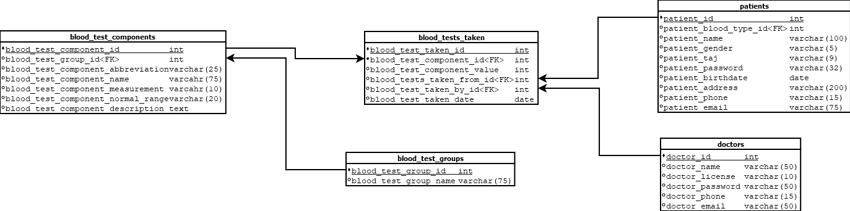**4.Adatszerkezetek:**

**5.Kódolási konvenciók**

A fejlesztés során végig git verzió követőt használtunk.

**5.1** **Könyvtár szerkezet:**

medicloud/

+---database

| medicloud.sql

|

+---desktop-app

| | .gitignore

| | package-lock.json

| | package.json

| | README.md

| | yarn.lock

| |

| +---dist

| | Medicloud.VBS

| | MedicloudSetup.bat

| | MedicloudStart.bat

| |

| +---public

| | index.html

| | main.js

| | snake-icon.png

| |

| \---src

| | App.css

| | App.js

| | index.js

| |

| +---assets

| | background.png

| | github.png

| | icon.ico

| | icon.png

| | medicloud-text-white.png

| | medicloud-text.png

| |

| +---components

| | Button.css

| | Button.js

| | Modal.css

| | Modal.js

| | Navbar.css

| | Navbar.js

| | SidebarData.js

| |

| +---pages

| | About.css

| | About.js

| | AddNew.css

| | AddNew.js

| | Github.css

| | Github.js

| | Home.css

| | Home.js

| | Login.css

| | Login.js

| | Patients.css

| | Patients.js

| |

| \---utils

| API.js

| authorization.js

| ProtectedRoutes.js

|

+---doc

| fejlesztoi-dokumentacio.docx

|

+---responsive-app

| | .gitignore

| | package-lock.json

| | package.json

| | README.md

| |

| +---public

| | index.html

| | snake-icon.png

| |

| \---src

| | index.css

| | index.js

| |

| +---assets

| | background.png

| | medicloud-icon.png

| | medicloud-icon333333.png

| | medicloud-text.png

| |

| +---components

| | +---footer

| | | footer.css

| | | FOOTER.js

| | |

| | \---sidebar

| | sidebar.css

| | SIDEBAR.js

| |

| +---pages

| | +---login

| | | login.css

| | | LOGIN.js

| | |

| | \---patient

| | | patient.css

| | | PATIENT.js

| | |

| | +---bloodtest

| | | bloodtest.css

| | | BLOODTEST.js

| | | component.css

| | | COMPONENT.js

| | | INFO.js

| | | visualization.css

| | | VISUALIZATION.js

| | |

| | \---setting

| | PASSWORD.js

| | setting.css

| | SETTING.js

| |

| \---utils

| API.js

| authorization.js

| dataRefinery.js

| PROTECTED_ROUTES.js

|

\---server

| .gitignore

| config.json

| package-lock.json

| package.json

| server.js

| setup.bat

|

\---SQL_COMMANDS

DOCTOR_SQL.json

PATIENT_SQL.json

A database tartalmazza az adatbázis importálásához szükséges sql filet. A desktop-app tartalmazza az asztali alkalmazást. A doc könyvtárban a felület tervek és a dokumentációk találhatók a programról. A responsive-app könyvtárban található a webalkalmazás. A server könyvtárban a backend server.

**6.Végpontok**

**Páciens:**

|  |  |  |  |
| --- | --- | --- | --- |
| **Végpont** | **Metódus** | **Azonosítás** | **Leírás** |
| */*patient-authetication | post | nem | Páciensek bejelentkezése a webalkalmazásba |
| /patient-profile-data | get | igen | A bejelentkezett páciens adatainak lekérdezése |
| /patient-blood-test-dates | get | igen | A belépett páciens vérvételi időpontjait kérdezi le |
| /patient-blood-test-results | post | igen | Dátum alapján belépett páciens vérvételi adatait kérdezi le |
| /patient-blood-test-statistics | get | igen | Vérvételi adatokat kérdezi le |
| /patient-blood-test-results | get | igen | A belépett páciens vérvételi adatait kérdezi le |
| /patient-change-address | post | igen | A belépett páciens lakcímét változtatja meg |
| /patient-change-phone | post | igen | A belépett páciens telefonszámát változtatja meg |
| /patient-change-email | post | igen | A belépett páciens email címét változtatja meg |
| /patient-change-password | post | igen | A belépett páciens jelszavát változtatja meg |
| /patient-components | get | igen | Ha bejelentkezett a páciens a vérvételi komponenseket kérdezi le |
| /doctor-authentication | post | nem | Doktorok bejelentkezése az asztali alkalmazásba |
| /add-patient | post | igen | A belépett doktor a patients tábla minden adatábol tud újat rögzíteni |
| /selectPatient | get | igen | A belépett doktor ha kiválaszt egy pácienst neki a vérvételi adatait kérdezi le |
| /patients | get | igen | A teljes páciens tábla lekérdezése |
| /delete-patient | post | igen | A kiválasztott pácienst törli |
| /delete_bloodtest_taken | post | igen | A kiválasztott páciens vérvételi adatai törli |
| /delete_Auth | post | igen | A kiválasztott páciens bejelentkezési adatait törli |
| /addPatientBloodTestData | post | igen | A kiválasztott páciens vérvételi adatait adja hozzá |
| /addPassword | post | igen | A kiválasztott páciens jelszavát adja hozzá |

**6.1 Általános működés**

A kéréseket fogad, melyek tartalmazzák a műveletekhez szükséges megfelelő adatokat. A kényes műveletek végpontjai védettek, authentikációt kell használ azok eléréséhez (orvosi végpontokhoz orvosi bejelentkezés szükséges(verifyDoctor), páciens végpontokhoz a páciens bejelentkezése szükséges(verifyPatient)).Az adatokat JSONformátumban fogadja és dolgozza fel. Az adatfeldolgozása a requestekben történik ezek kérik le az adatot az adatbázisból vagy módosítják, törlik azt. Az adtok felvétele is itt történi ugyan ilyen módon.

**7. Kódok/Algoritmusok**

**7.1 Asztali alkalmazás:**

**index.js**: Itt történik a route-ok bekötése. A Protecte_Routes.js komponensnek köszönhetően, a Home.js komponens csak a bejelentkezés után tud megjelenni. A bejelentkezésig a Login.js komponens látható.

**utils/API.js:** Az Axios beimportálása és configurálásáért felel.

**utils/authorization.js**: A token-nel kapcsolatos műveletek itt történnek. A bejelentkezéskor kapott token document.cookie-ként tárolódik. Ennek az élettartama 1 óra, ahhogy a szerver oldal által generált token-nek is. Egy watchExpiration nevű függvénnyel figyeljük, hogy amikor lejár, akkor visszavezeti a felhasználót a bejelentkezési felületre.

**Components:**

**Button.js:** Visszaad egy gombot ami több oldalra is komponensként beemelhető az onclick és a title pedig változtathátó.

**Modal.js:**

toggleModal(): A modalt láthatóvá teszi vagy eltünteti. Attól függően hogy éppen megvan e nyitva vagy nem.

**Navbar.js:**

showSidebar(): A navbart láthatóvá teszi vagy eltünteti. Attól függően hogy éppen megvan e nyitva vagy nem.

A SidebarData ból a map() függvénnyel kilistázzuk az adatokat Link elem formájában amik megkapják a path, icon, title változókban a JSON be irt adatokat.

A logout elem nem tartozik ezek közé mert ott történik a kijelentkezés kezelése amit nem lehet elvégezni az előző módszerrel.

**Sidebardata.js:** JSON formátumba itt lehet felvenni a navbar-nak az elemeit aminek itt tudjuk meg adni a nevét, ikonját, útvonalát, osztálynevét.

**Pages:**

**About.js:** Rövid leírás az oldalról annak bemutatása Logók megjelenítése**.**

**AddNew.js:**

addNew(): Egy post kérést küld az /add-patient végpontra (nevet, vércsoportot, nemet, tajszámot, születésidátumot, lakcímet, telefonszámot, emailt) majd meghívja a handleRest nevű függvényt.

Az adatok kiszedése:

az onChange={(e) => setVáltozó e.target.value)} kerszetül történik.

handleReset(): A document.getElementById nevű függvénnyel elkéri az inputnak az id-ját majd a value értékét egy üres stringre cseréli.

**Github.js:**

Az oldal készítőinek a github linkjei találhatok itt meg amire ha rákattintunk a github oldalukra irányit át minket azalkalmazás a window.location.href függvény segítségével.

**Home.js:**

navigateToPtients(): felveszünk egy navigate változót ami egyenlő a useNavigate függvénnyel majd átadjuk neki az útvonala amire menni szeretnénk. Majd a függvényünket átadjuk a gomb onClick funkciójának.

A másik gomb a webalkalmzás linkjére tud minket irányitani a window.location.href függvény segítségével.

**Login.js:**

handleLogin(): Egy post kérést küld a /doctor-authentication végpontra ahol a (licence, password) adatokat várja amit az onChange={(e) => setVáltozó e.target.value)} kerszetül szed ki az inputból. Majd az ablakot újra tölti.

**Patients.js:**

**Modal():** Itt hozzuk létre a Modalt ami megjeleníti a kiválasztott páciensek részletes vérvételi adatait.

getPatientData(): egy post kéréssel kérdezzük le a /selectPatient végponton a páciensek részletes vérvételi adatai a blood_tests_taken táblából. A useEffectnek átadva a getPatientData-t táblázatban jelenitjük meg az adatokat. A map függvény segítségével.

selectOne(): bejövő paraméterként az arg-ot kapja meg amit átad a setSelectednek a táblázat tr elemének az onClick metódusára hívjuk meg igy a sorra kattintás esetén kilehet olvasni az adatokat a táblázatból.

deleteBloodtests(): Bejövő paraméterként fogadja a selectedet innen kapja meg a kiválszatot sor id-ját. Egy post kérést küld a delete_blood_tests_taken végpontra ahol átadjuk a kiválaszott vérvételnek az id-ját is. Ezt követően végrehajtja a getPatientData függvényt, hogy lefrissüljön a táblázat. A gomb onClick metódusán kerül meghívásra.

**Patients():** Itt hozzuk létre magát a Patients oldalt ahol a páciensek alap adatai jelennek meg egy táblázatban, amik között lehet keresni a hozzáadás gombra kattintva pedig navigálni a hozzáadás oldalra. A sorba belekattintva kiválasztás gomb megnyomása utána ugrik elő a Modal a kiválasztott Páciens vérvételi adataival.

selectOne(): bejövő paraméterként az arg-ot kapja meg amit átad a setSelectednek a táblázat tr elemének az onClick metódusára hívjuk meg igy a sorra kattintás esetén kilehet olvasni az adatokat a táblázatból.

openModalUp(): a selectOne metódus álatal a sorból kiválasztott nevet ha megkapja akkor fenyitja a modalt aminek a h1 sorába a név és a vércsoport töltődik be. Más esetben nem nyílik meg.

closeModal(): a Modal megjelenítését false-ra állítja igy bezáródik a felugró ablak.

openModalDataUp: a selectOne metódus álatal a sorból kiválasztott nevet ha megkapja akkor fenyitja a modaltDatát. Ellenkező esetben nem.

closeModalData(): a ModalData megjelenítését false-ra állítja igy bezáródik a felugró ablak.

openModalPasswordUp(): a selectOne metódus álatal a sorból kiválasztott nevet ha megkapja akkor fenyitja a modalPasswordot. Ellenkező esetben nem.

closeModalPassword(): a ModalData megjelenítését false-ra állítja igy bezáródik a felugró ablak.

getPatients(): egy post kéréssel kérdezzük le a /patients végponton a páciensek adatait a patients táblából. A useEffectnek átadva a getPatients a táblázatban jelenítjük meg az adatokat. A map függvény segítségével.

filterData(): az input mezőbe beírt adatok value-ját ellenőrizzük le amit String-ként kérünk be. És kiskarakterekre alakítjuk igy nagy és kis betű beírásánál is működni fog. Majd a pacienseket a táblába seteljük ha nagyobb a value érték mint nulla akkor a tableFileterre hívjuk meg a map függvényt ha nem nagyobb mint nulla akkor meg a patients-re.

navigatetoAddNew(): Át navigál a /patients/Addnew url re.

deletePatient(): egy Post kérést küld és paraméterként kapja a selectedet innen tudja melyik a kiválasztott páciens akit törölni szeretnénk. Az id-nak pedig átadjuk a selected.patient_id-t. Majd meghívjuk a getPatients() metódust hogy lefrissüljön a táblázat.

deleteAuth(): Az patient_authentication táblában lévő páciensek adatának a törlésére szolgál hogy páciens törlés esetén azok jelszava is törlődjön. Egy Post kérést küld és paraméterként kapja a selectedet innen tudja melyik a kiválasztott páciens akit törölni szeretnénk. Az id-nak pedig átadjuk a selected.patient_id-t. Majd meghívjuk a getPatients() metódust hogy lefrissüljön a táblázat és a deletePatientet, hogy törlődjön a páciens a törlésgombra igy ez a metódus kerül majd rá az onClickre().

**ModalData():** Itt hozzuk létre a Modalt ami egy páciens részletes adatainak a felvételéhez szükséges. Ezen a felület szolgál az adatok felvételére.

addNew(): Egy post kérést küld az /addPatientBloodTestData végpontra (komponensId, komponens értéke, a páciens id-ja, a vérvételt végző orvos id-ja, vérvétel dátuma) majd meghívja a handleReset nevű függvényt. A legördülő menük azt az id-t adják vissza ami az adott komponensnek az id-ja.

handleReset(): A document.getElementById nevű függvénnyel elkéri az inputnak az id-ját majd a value értékét egy üres stringre cseréli.

**ModalPassowrd():** Itt hozzuk létre a Modalt ami egy páciens jelszavának a felvételéhez szükséges.

addPassword(): Egy post kérést küld a /addPassword végpontra (páciens id-ja, jelszó) majd meghívja a handleReset nevű függvényt. Az id a patients táblázatból a kiválasztást követően érkezik meg.

**7.2 Reszponzív Web alkalmazás:**

**index.js** > Itt történik a route-ok bekötése. A PROTECTED_ROUTES.js komponensnek köszönhetően, a PATIENT.js komponens csak a bejelentkezés után tud megjelenni. A bejelentkezésig a LOGIN.js komponens látható.

**utils/API.js** > Az Axios beimportálása és configurálásáért felel.

**utils/authorization.js** > A token-nel kapcsolatos műveletek itt történnek. A bejelentkezéskor kapott token document.cookie-ként tárolódik. Ennek az élettartama 1 óra, ahhogy a szerver oldal által generált token-nek is. Egy watchExpiration nevű függvénnyel figyeljük, hogy amikor lejár, akkor vissza vezeti a felhasználót a bejelentkezési felületre.

**utils/dataRefinery.js** > Az adatbázisból kapott nyers adatokat dolgozza fel úgy, hogy az vizualizálható legyen.

**pages/login/LOGIN.js** > Ez a komponens egy űrlap. A páciens a tajszáma és a jelszavával itt tud belépni. Ezeket a változókat, az API.js segítségével a request body-jába csomagolva elküldi a "/patient-authentication" címre. Abban az esetben, ha az azonosítás sikeres, megjelenik a PATIENT.js komponens.

**pages/patient/PATIENT.js** > Ezen a komponensen sorakozik fel az összes bejelentkezést igénylő komponens ( SIDEBAR.JS, FOOTER.js, BLOODTEST.js, SETTING.js, COMPONENT.js ).

**components/sidebar/SIDEBAR.js** > Egy API request lekéri a pácienshez tartozó vérvételi dátumokat és jeleníti meg. Ezekből választhat a páciens.

**components/footer/FOOTER.js** > Itt tárolódnak a gombok. Az amelyik rendereli a SETTING.js komponenst vagy lefuttatja a kijelentkezés parancsát.

**pages/patient/bloodtest/BLOODTEST.js** > Lekéri a SIDEBAR.js-en kiválasztott dátum vérvételeit és egy map ciklussal átadja ezeket az adatokat a VISUALIZATION.js-nek, aminek köszönhetően megjelenik a vizualizációs csík.

**pages/patient/bloodtest/VISUALIZATION.js** > Recharts könyvtárnak köszönhetően megvalósítja a vizualizációt.

**pages/patient/bloodtest/COMPONENT.js** > Egy vízszintes listát ad vissza az adatbázisból lekért összes vérvételi komponensről.

**pages/patient/bloodtest/INFO.js** > A COMPONENT.js-en kiválasztott komponensről mutat információkat.

**7.3 Szerver:**

**Middleware:**

**PATIENT_GUARD** függvény > A páciens klienstől kapott token-t ellenőrzi, levédi a hozzá tartozó API requesteket.

**DOCTOR_GUARD** függvény > Az orvos klienstől kapott token-t ellenőrzi, levédi a hozzá tartozó API requesteket.

**REQUEST-ek:**

POST ("/patient-authentication") > Lekéri a request body-jából a tajszámot és a jelszót. Egy SQL-paranccsal lekéri a tajszámhoz tartozó adatokat. Abból a hash-elt jelszót összehasonlítja az inputból származó jelszóval. Amennyiben megeggyezik, akkor a lekérő kliens cookie-jába betölti a JSON Web Token-el generált tokent.

GET ("/patient-profile-data") > Lekéri a token-ba hash-elt ID-val a páciens alap adatait.

GET ("/patient-blood-test-dates") > Lekéri a pácienshez tartózó egyedi időpontokat.

POST ("/patient-blood-test-results") > Lekéri a vérvételi adatokat a body-ból kapott időpont segítségével.

POST ("/patient-change-address") > A body-ból kapott címre átírja a páciens címét.

POST ("/patient-change-phone") > A body-ból kapott telefonszámra átírja a páciens telefonszámát.

POST ("/patient-change-email") > A body-ból kapott emailre átírja a páciens emailjét.

POST ("/patient-change-password") > A régi jelszó helyes megadásával megváltoztatja a páciens jelszavát.

GET ("/patient-components") > Lekéri az összes vérvételi kompoensre vonatkozó adatokat.

POST ("/doctor-authentication") > Lekéri a request body-jából a licenset és a jelszót. Egy SQL-paranccsal lekéri a licensehez tartozó adatokat. Abból a hash-elt jelszót összehasonlítja az inputból származó jelszóval. Amennyiben megeggyezik, akkor a lekérő kliens cookie-jába betölti a JSON Web Token-el generált tokent.

GET (”/patients”) > Lekéri az összes páciens összes adatát.

POST (”/selectPatient”) > Egy páciens id-jának a megadásával visszadja annak vérvételi adatait.

POST (”/add-patient”) > A body-ból kapott adatokat felveszi a patietns táblába.

POST (”/delete-patient”) > A páciens id helyes megadásával kitörli a kapott id-n lévő pácienst.

POST (”/delete_bloodtests_taken”) > A vérévtel id helyes megadásával a kapott id-n lévő vérvételt törli ki.

POST (”/delete_Auth”) > A páciens authentikációs id helyes megadásával a kapott id-n lévő jelszót törli ki.

POST (”/addPatientBloodTestData”) > A vérvétel id megadásával a body-ból kapott adatokat veszi fel a vérvételi táblába.

POST (”/addPassword”) > A páciens id megadásával a body-ból kiolvasva jelszót vesz fel neki.

**8. Felhasznalói dokumentáció:**

**8.1 Asztali alkalmazás:**

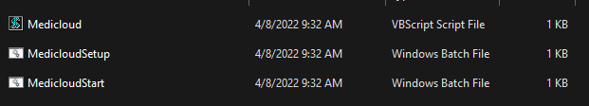**Indítás:** A repository letöltése után ha fut a mysql akkor importáljuk be a database mappában található teszt adatokkal feltöltött adatbázist. Miután ez meg történt telepítsük a backend szervert a setup.bat-el majd indítsuk el a start.bat el ha a szerver fut utána végezzük el az asztali alkalmazással is ugyan ezt majd a Medicloud.vbs állománnyal indítsuk el azt.

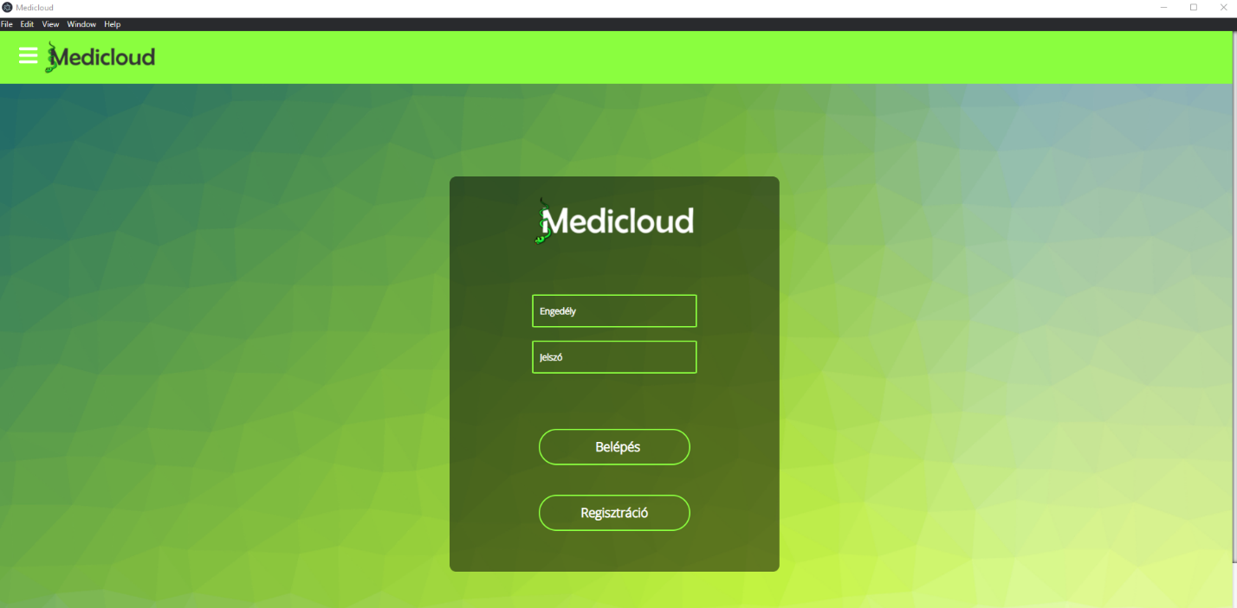**Bejelentkezés**: A porgram elindulásakor egy bejelentkező felület fogad minket ahol az orvosok az adataikkal betudnak lépni.

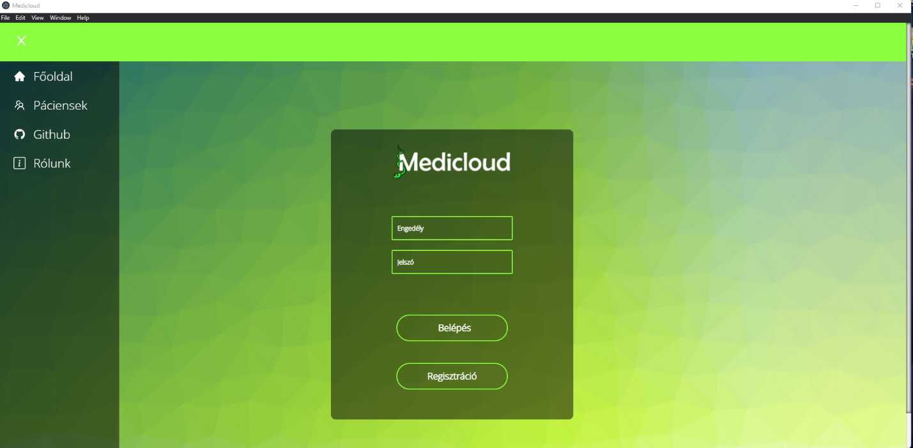Az oldalak közötti navigációra a egy navigációs sáv szolgál.

Bejelentkezés hiányában csak a rólunk és Github felületek érhetők el egyéb esetben visszairányít minket a program.

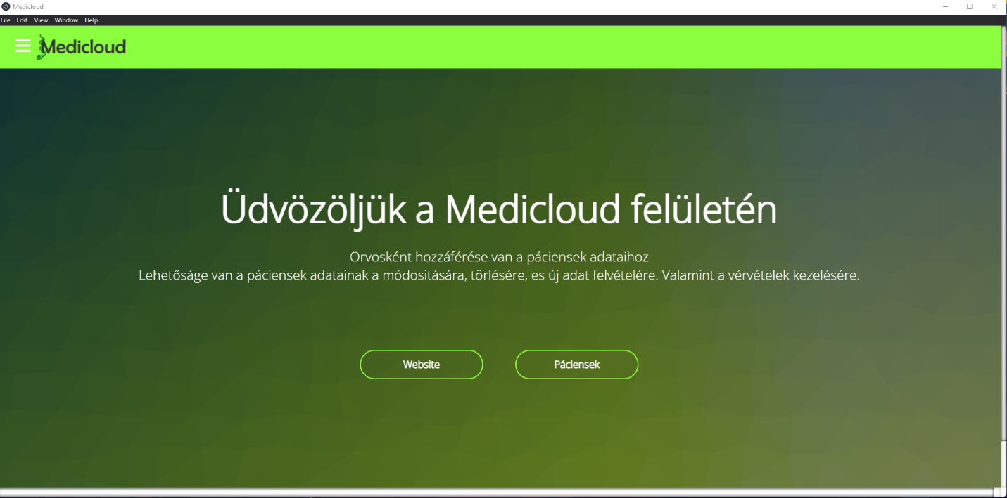Bejelentkezés után a főoldal fogad minket, ahonnan a páciensekhez vagy a weboldalra lehet navigálni.

**Megtekintés:** A pácienseket kiválaszthatjuk bejelentkezés után már navigációs menüből vagy akár a főoldalól is. Ahol a páciensek listája fogad majd minket a róluk tudott alap adataikkal Név, Email stb..

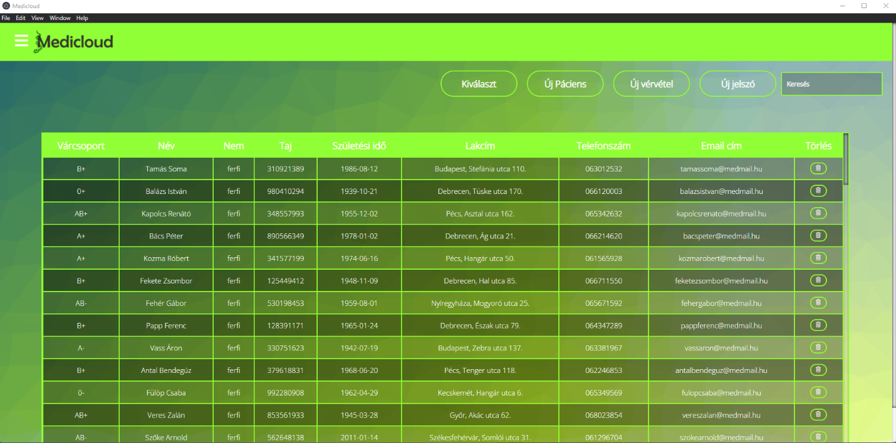

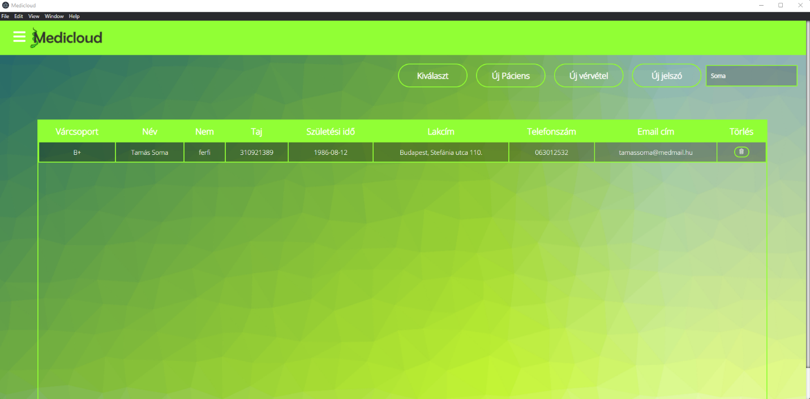**Keresés:** A páciensek listájában van lehetősége az orvosoknak keresésre, amit megtehetnek akármelyik oszlop adatai alapján.

Egy páciens vérvételi adatai úgy tekinthetjük meg, hogy rákattintunk (1) a kívánt személyre majd megnyomjuk a kiválaszt gombot (2) és felugrik egy ablak, ahol láthatjuk egy táblázatban az adatokat.



4

1

2

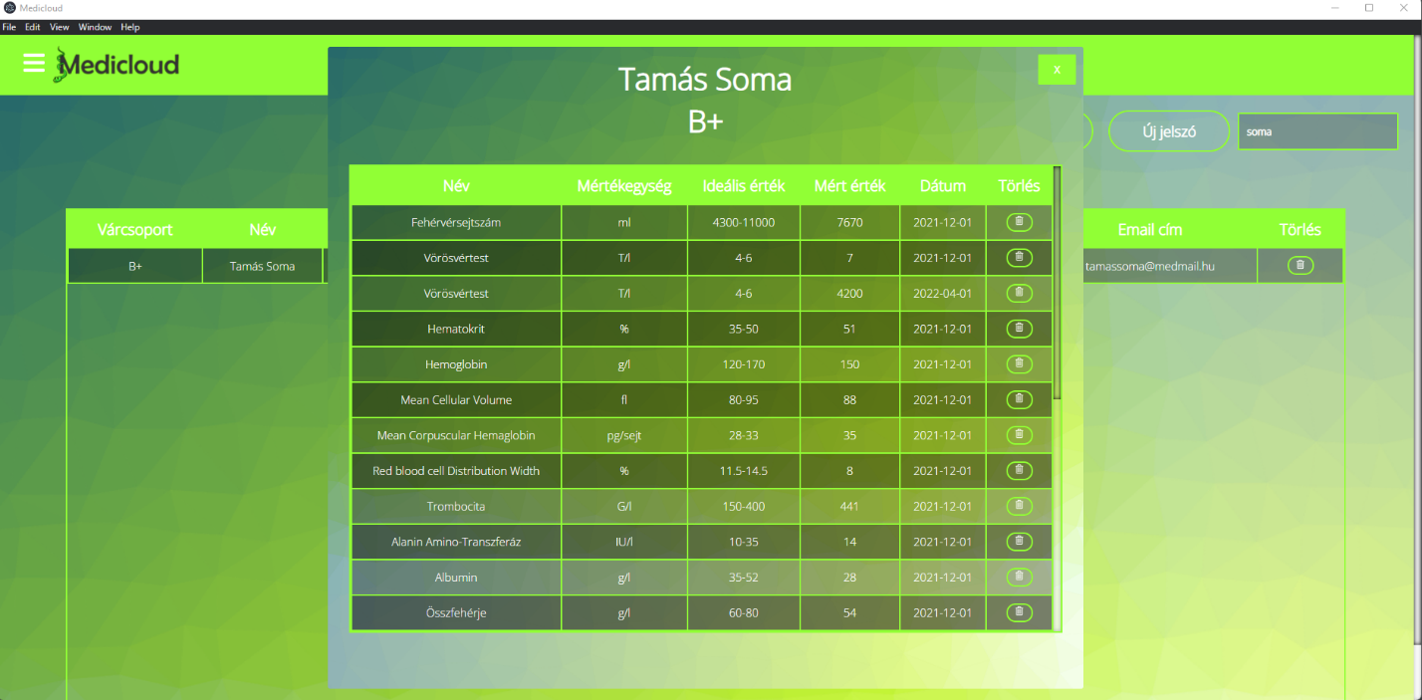

3

**Törlés:** Törlésre is van lehetőség ezt úgy lehet megtenni, hogy a kis kuka ikonra kattint. Elsőnek az orvos köteles törölni egy páciens vérvételi adatait (3) és csak utána törölheti az adott pácienst a rendszerből (4).

**Új páciens felvételének menete:**

Új pácienst az új páciens gombra kattintva (1) tudunk felvenni, ami egy új oldalra navigál minket itt a páciens adatait megadva van lehetőségünk őt rögzíteni az adatbázisban a felvesz gomb megnyomásával. (2) A gomb megnyomása után a mezők ürülnek és ha szeretnénk folytathatjuk újabb páciens felvételével. A felvétel során adott mezőkben például: Taj, Dátum csak számot lehet beírni vagy naptárból választani.

2

1

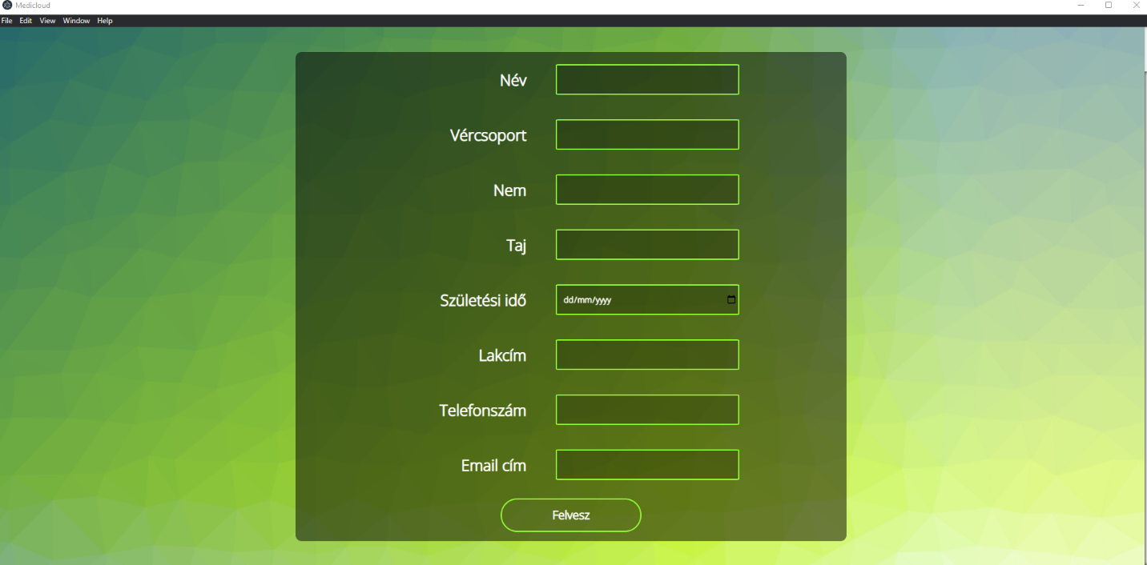**Új vérvétel felvételének menete:**

2

Új vérvétel régebbi vagy újonnan felvett pácienshez egyaránt vehetünk fel. Elsőnek kikell választani a táblázatból a kívánt pácienst a sorába kattintanunk, mint ahogy azt a kiválasztásnál is tettük. (1) Után kattintunk az Új vérvétel gombra a menüsorunkban. (2) Megjelenik egy új ablak, ahol megtudjuk adni a mért értéket és kitudjuk választani a komponenst és az orvos nevét legördülő menükből és a dátumot naptárból. Itt sem lehet meg adni csak számot például az érték mezőben az elgépelések elkerülése végett. A felvétel gomb megnyomására az adatok rögzülnek egyből a mezők pedig ürülnek és folytathatjuk a további vérvételek felvételét. (3)

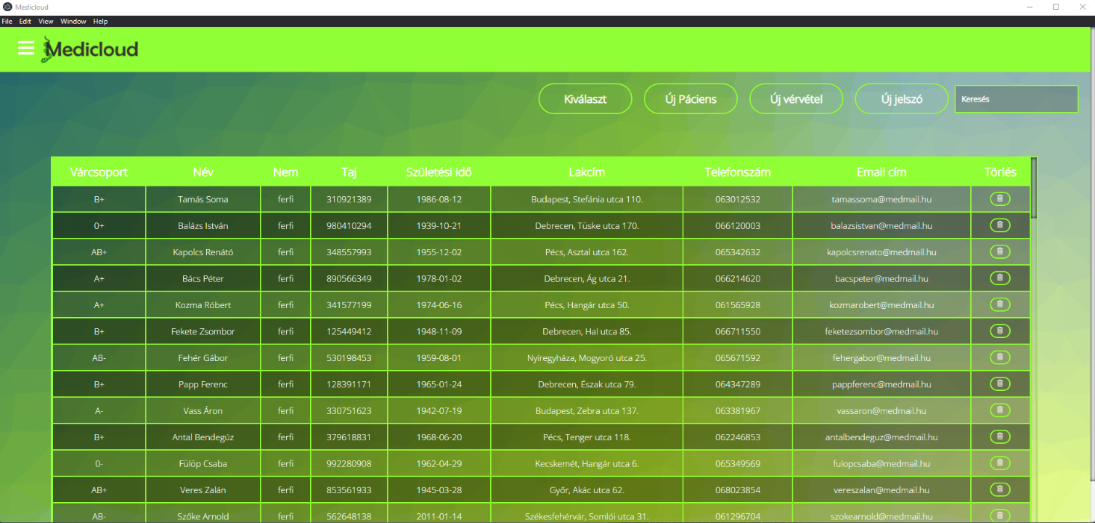

1

2

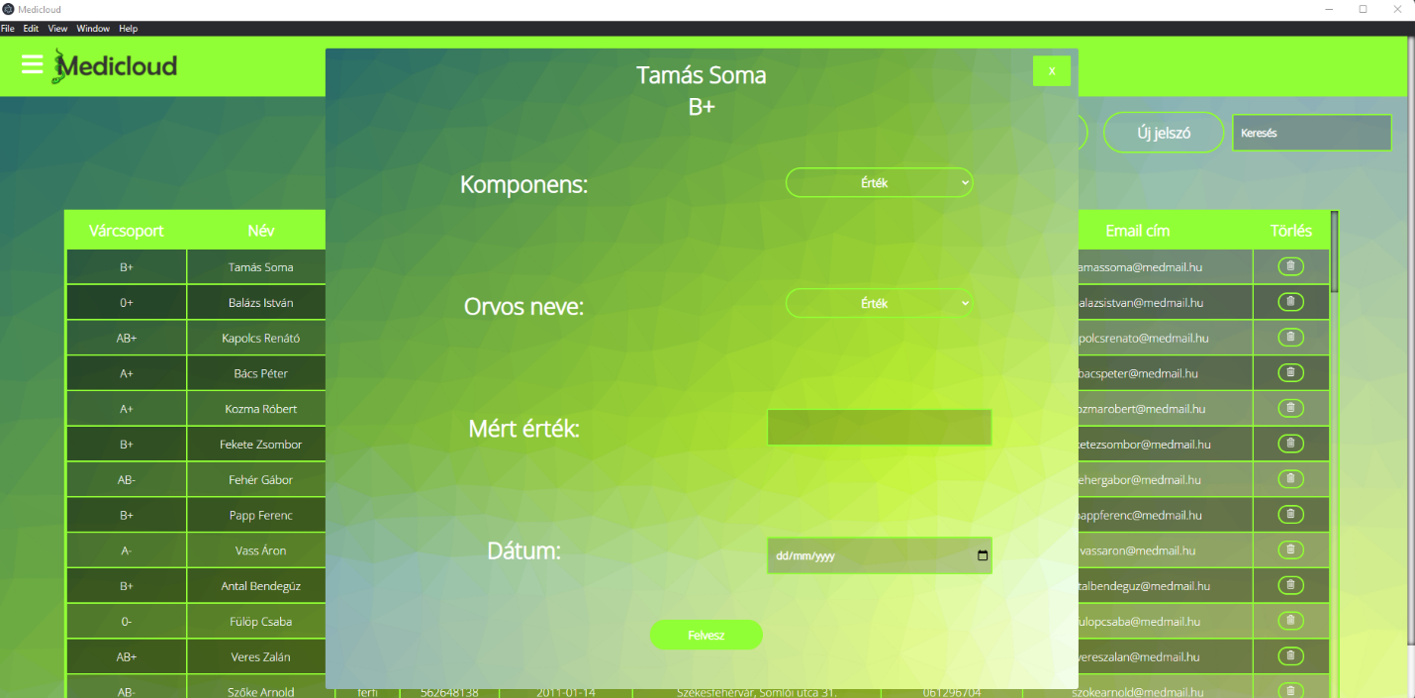

3

**Új jelszó megadása a páciensnek:**

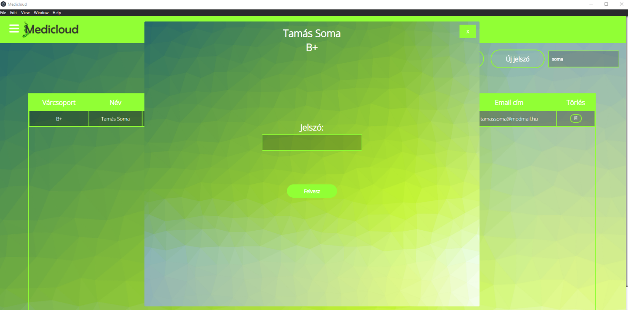Ha rendszerből került felvételre egy új páciens ahhoz hogy ő betudjon jelentkezni az adataival kell neki adnunk egy jelszót is ezt az orvos határozza meg. Az előzökhöz hasonlóan itt is a sorba kattintva határozzuk meg kinek szeretnénk új jelszót megadni. (1) Utána az Új jelszó gombra kattintva jelenik meg az ablak, (2) ahol beírhatjuk a jelszót. Amit a felvesz gomb megnyomásával tudunk rögzíteni. (3)

2

1

3

A navigációs sávban meg találjuk a rólunk és a github oldalakat ahol alap információk vannak.

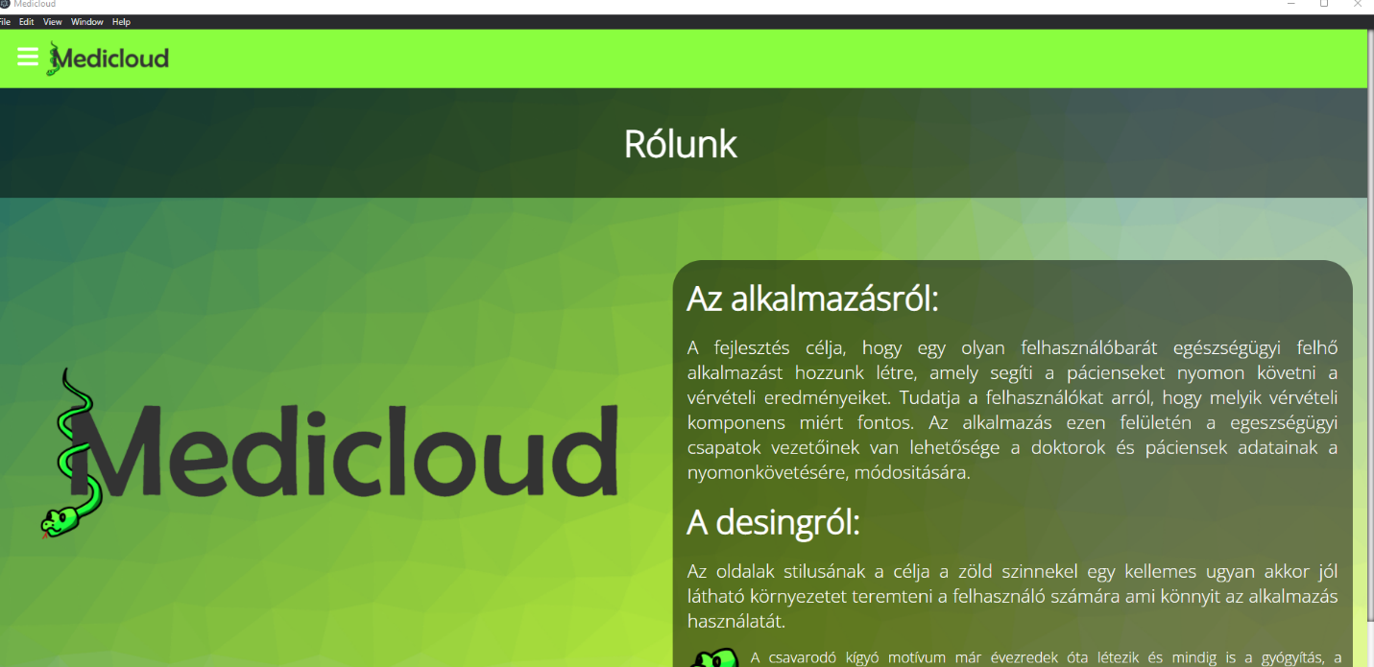

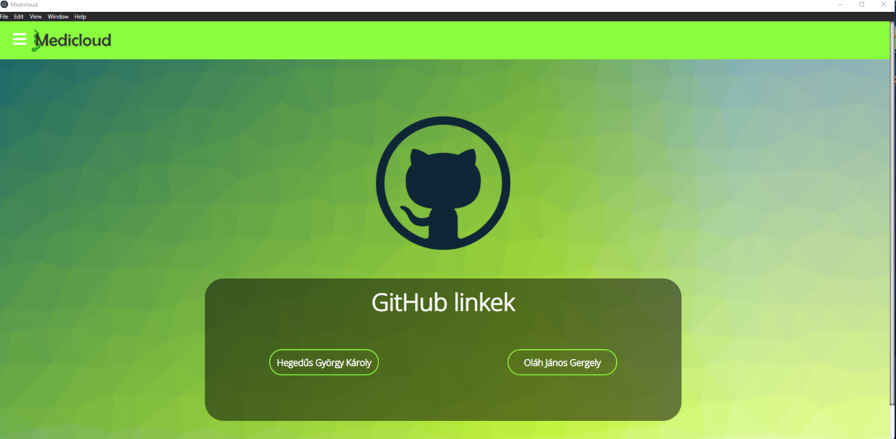

**8.2 Reszponzív Web alkalmazás:**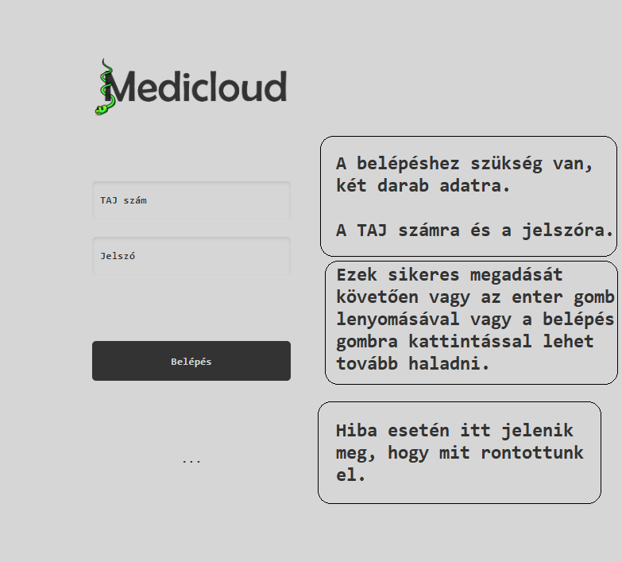

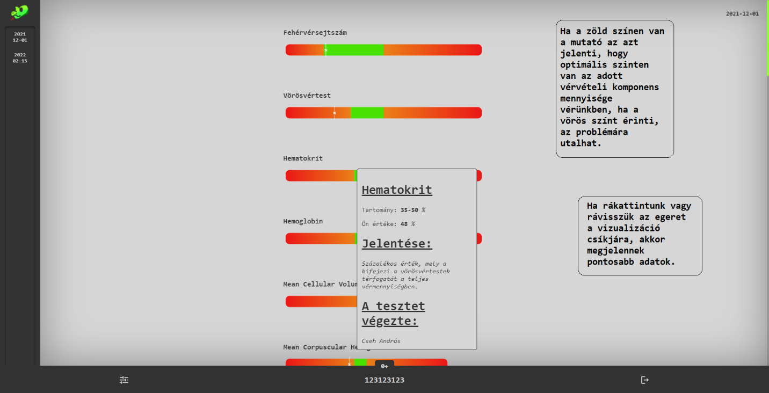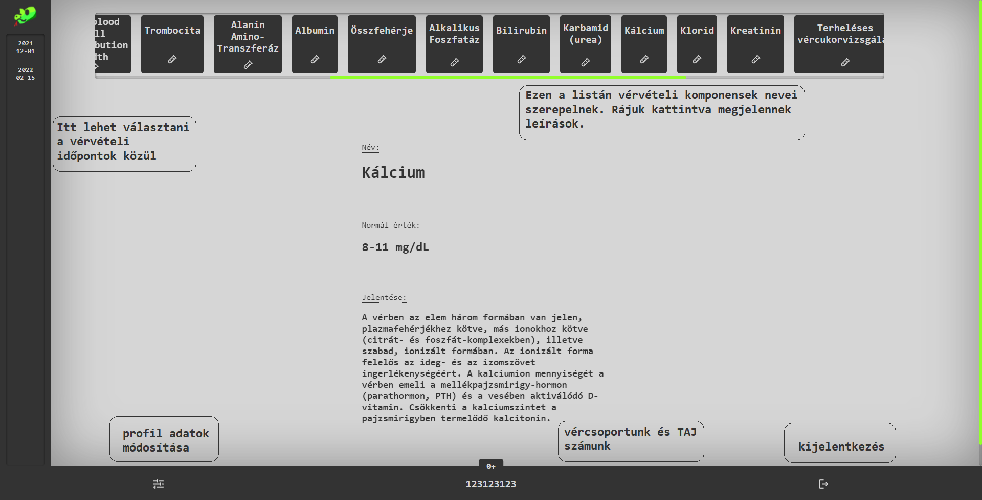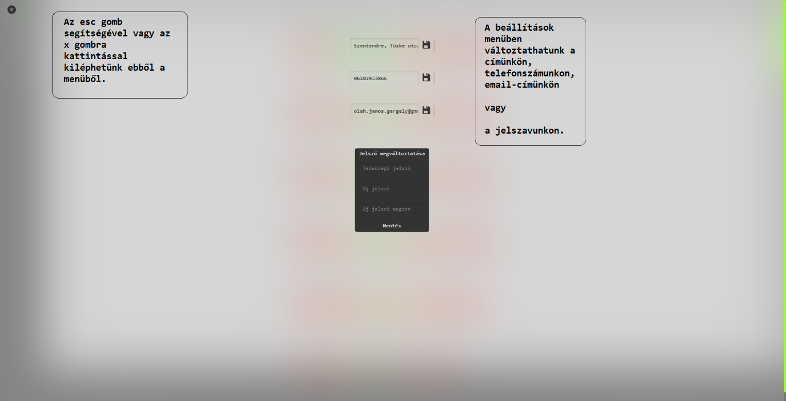

**9. Tesztelés:**

**9.1 Asztali alkalmazás:**

[**desktop-app-test.xlsx**](desktop-app-test.xlsx)



**9.2 Reszponzív Web alkalmazás:**

[**Reszponziv-app-test.xlsx**](Reszponziv-app-test.xlsx)



**9.3 Szerver:**

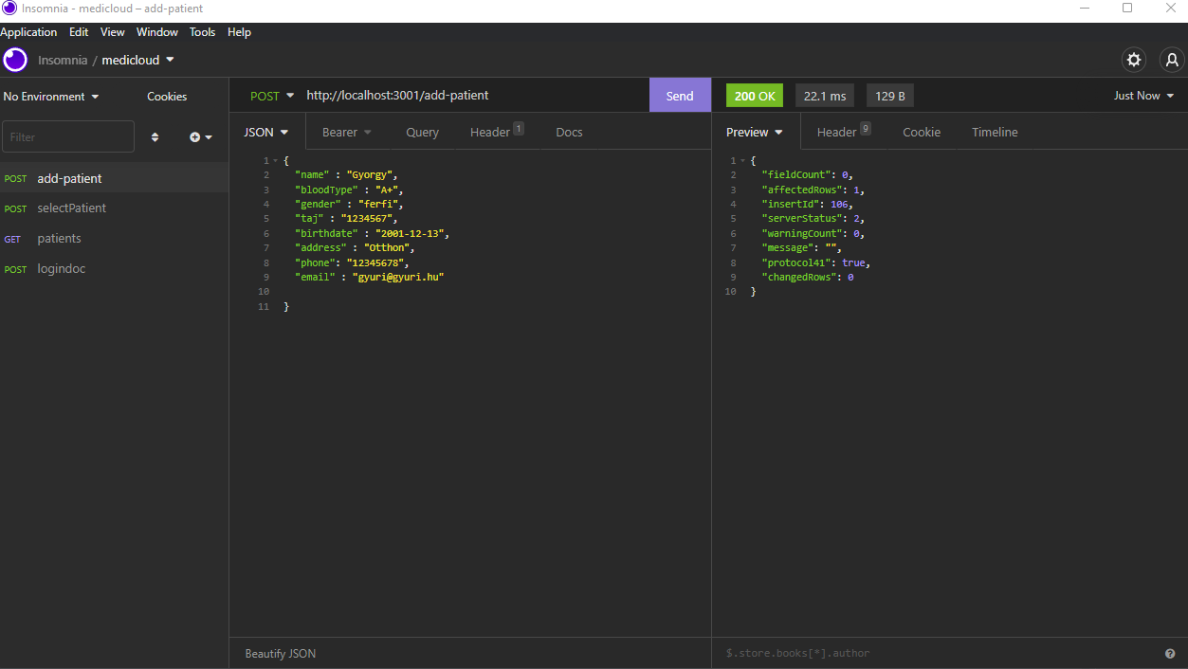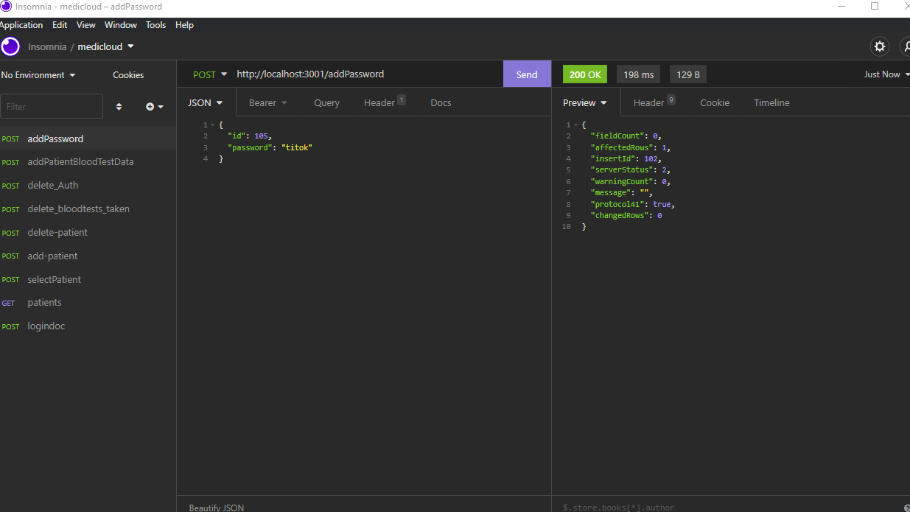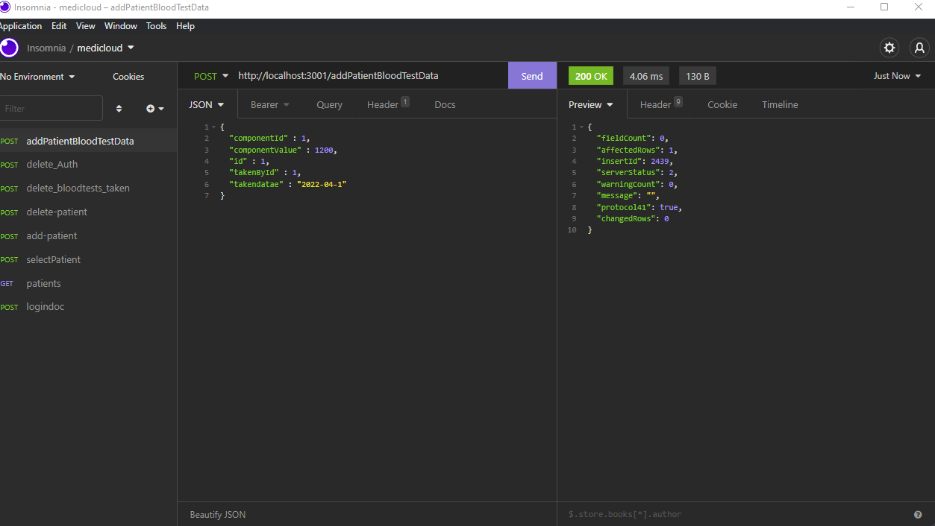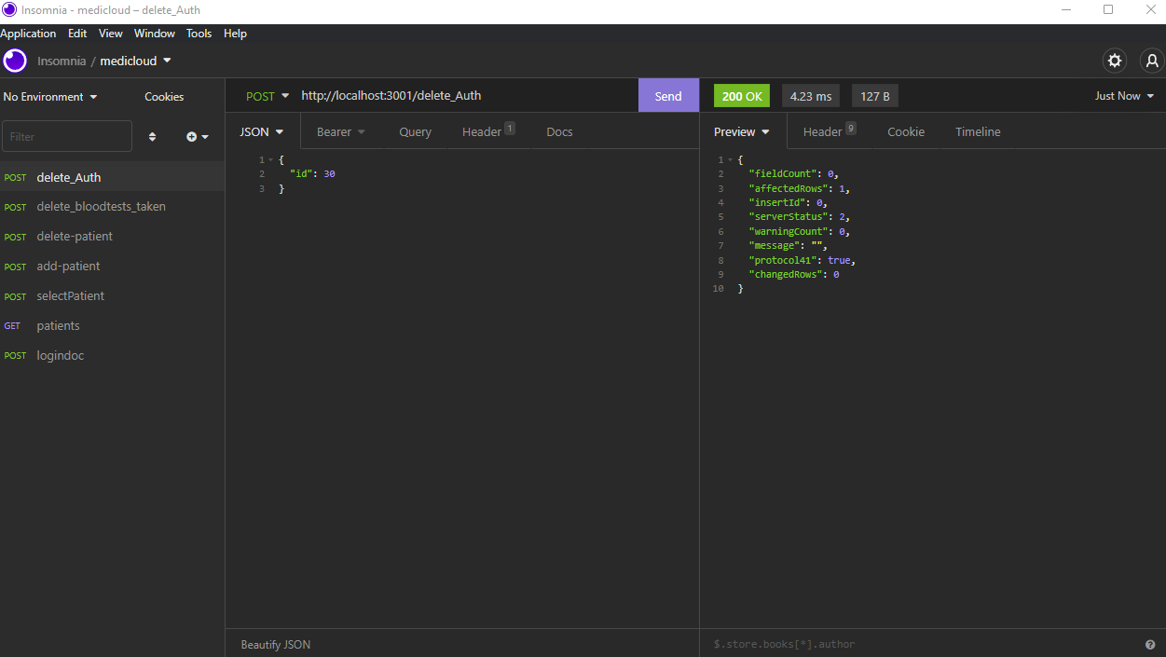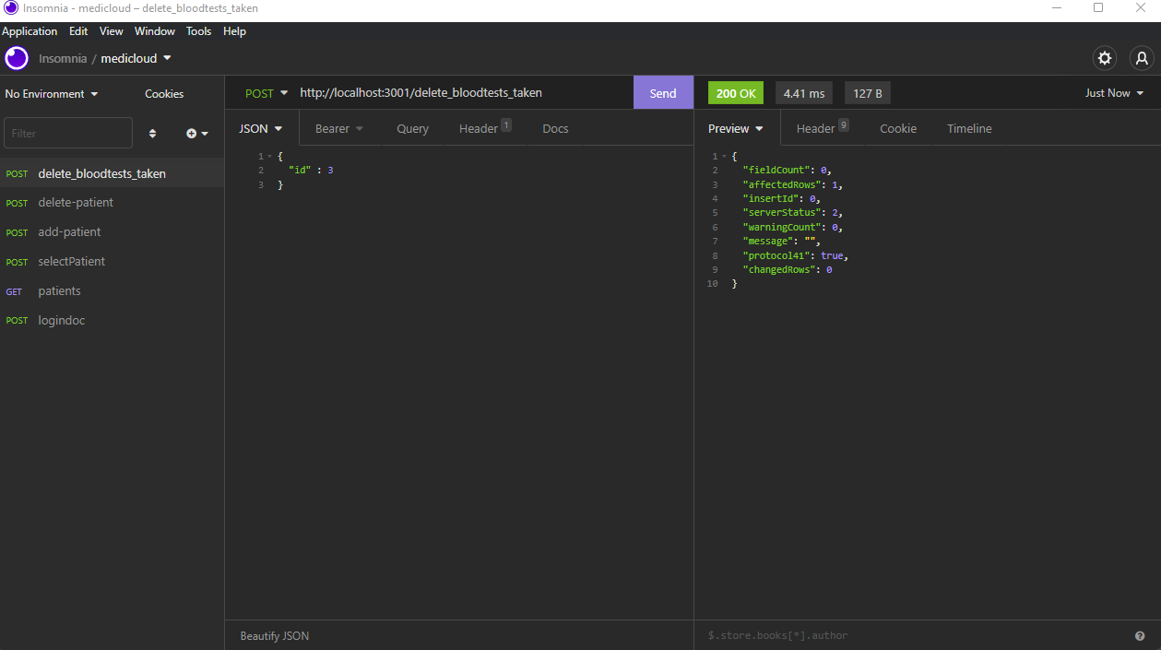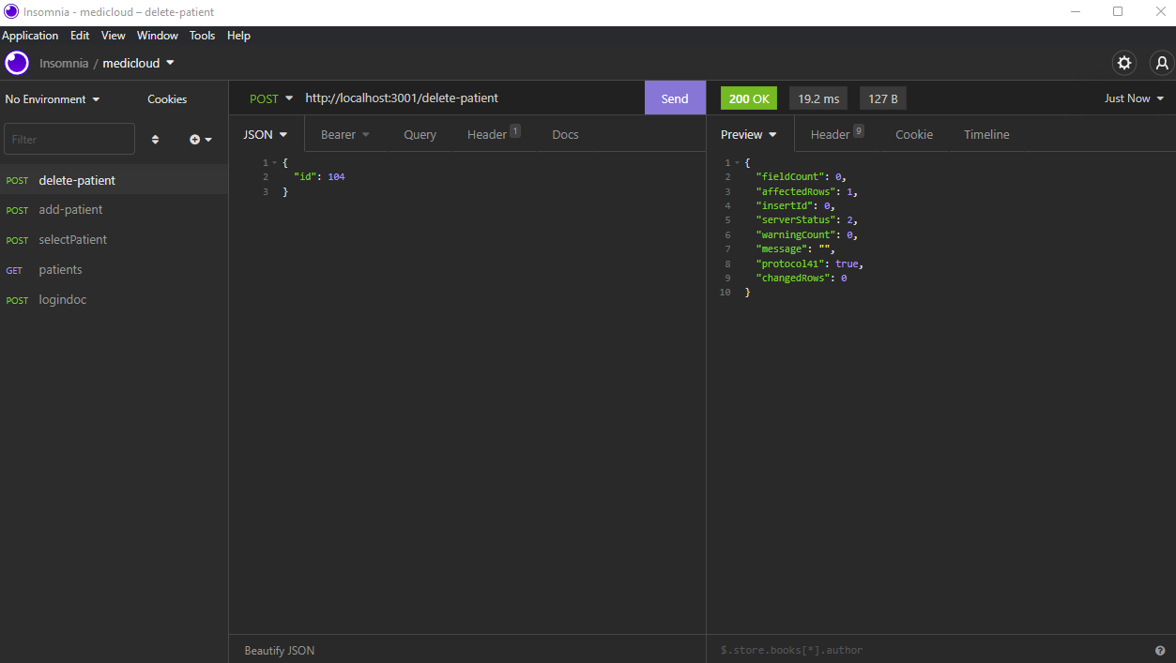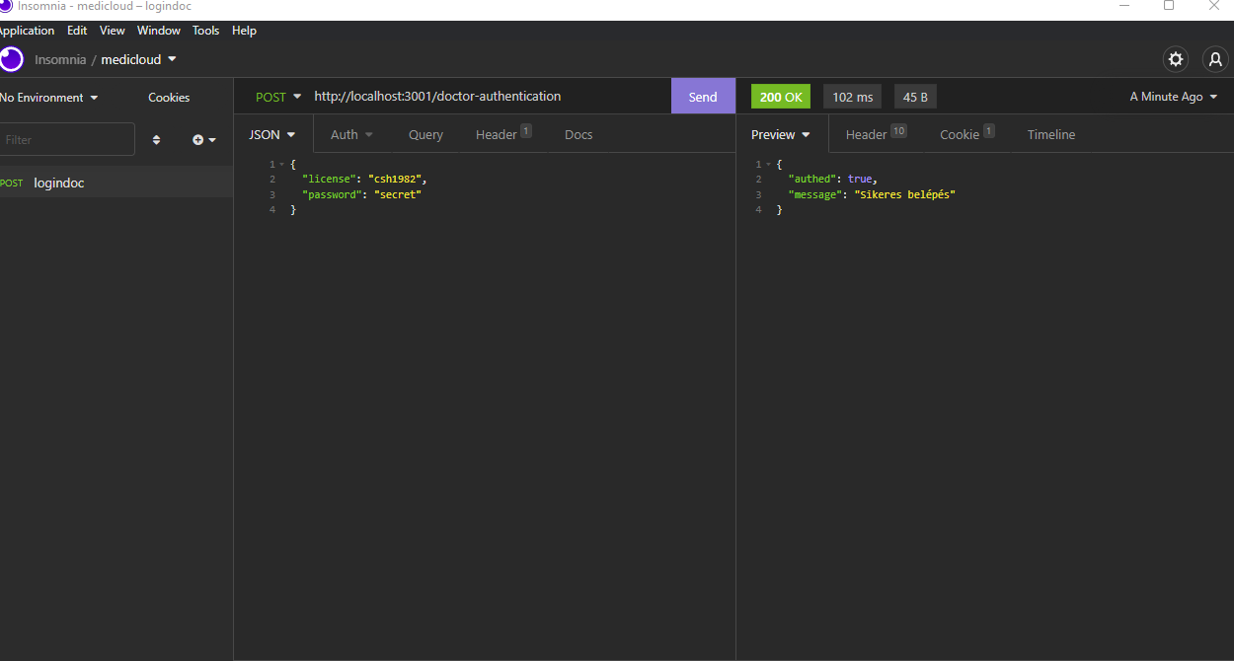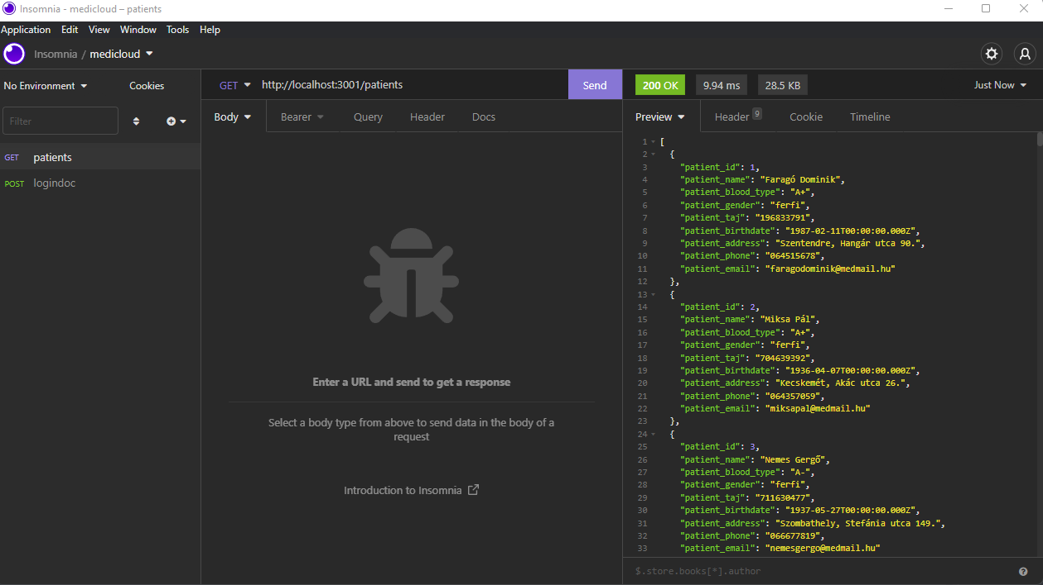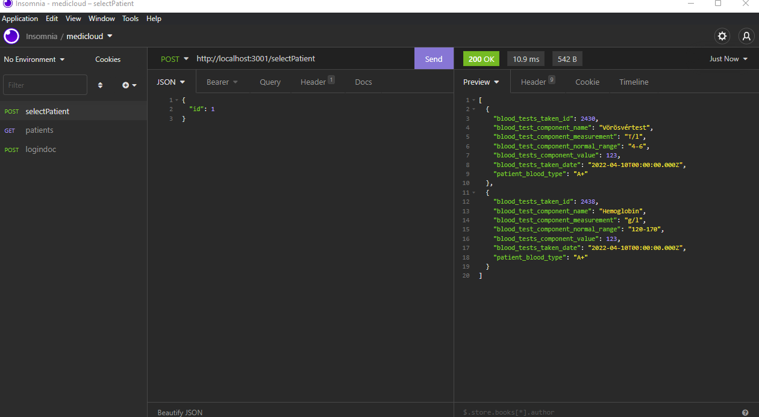

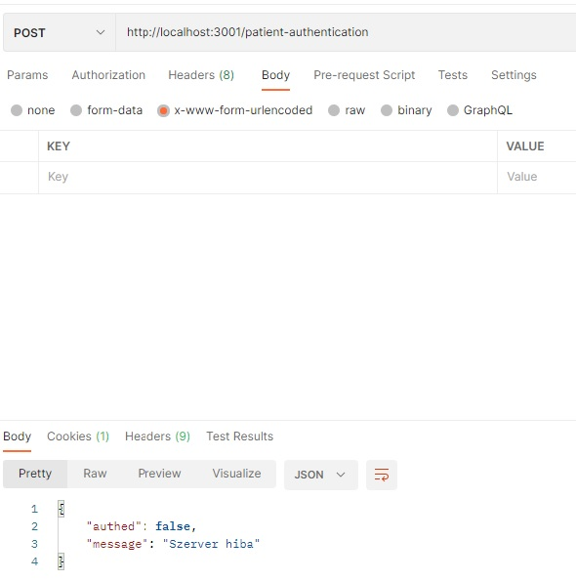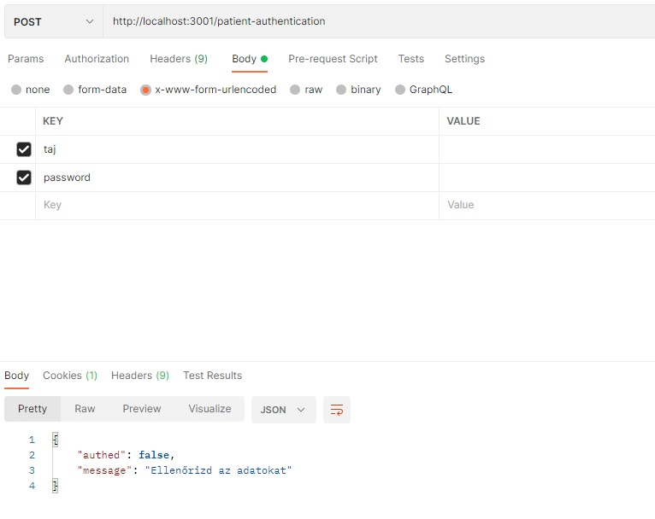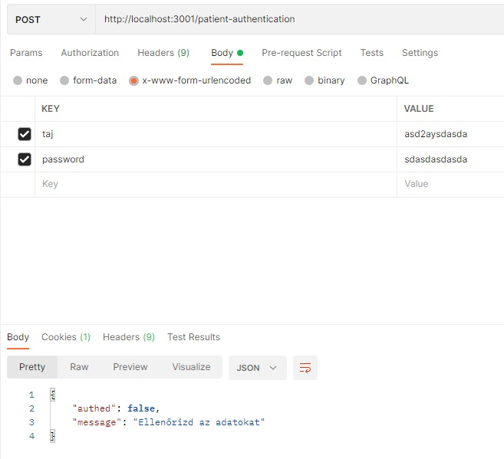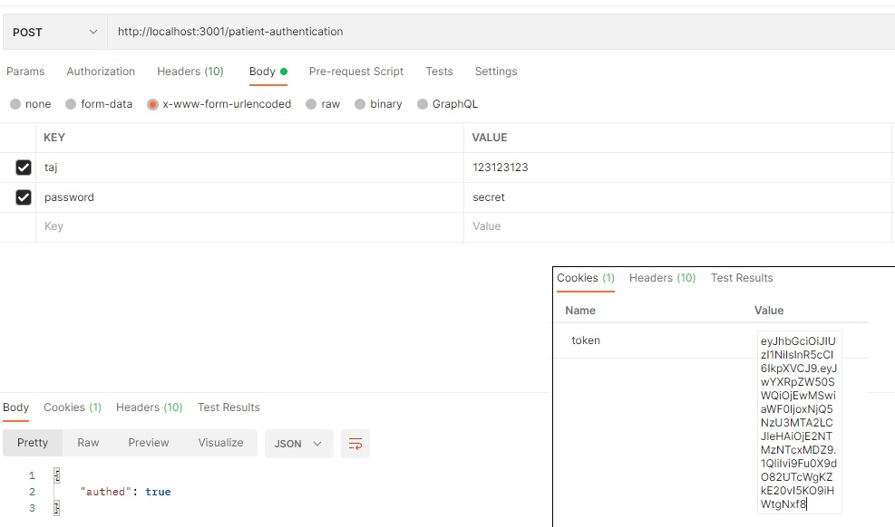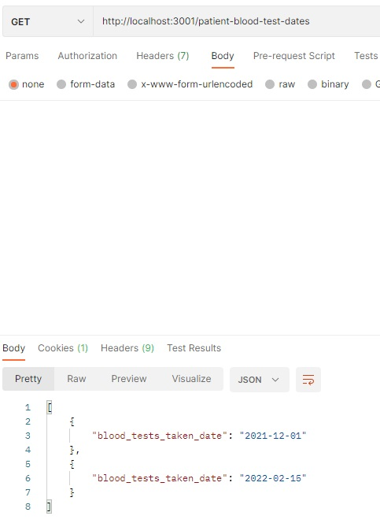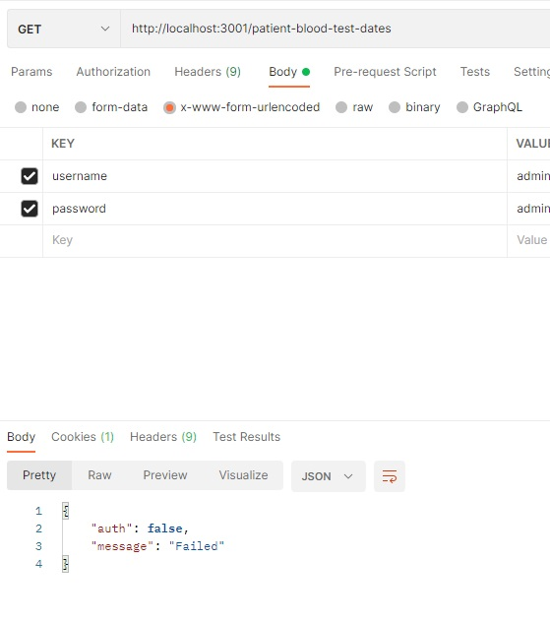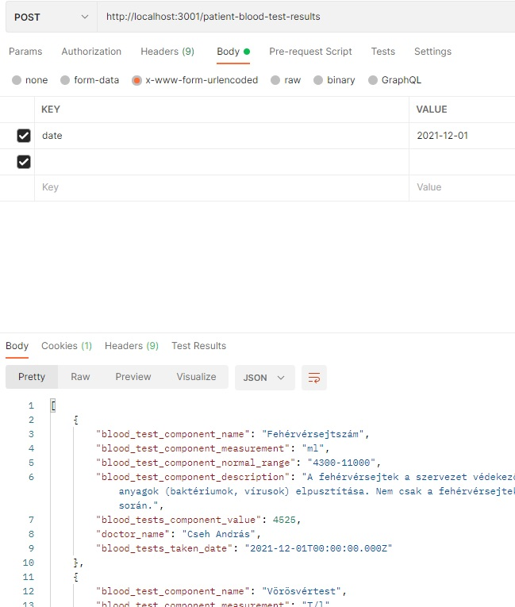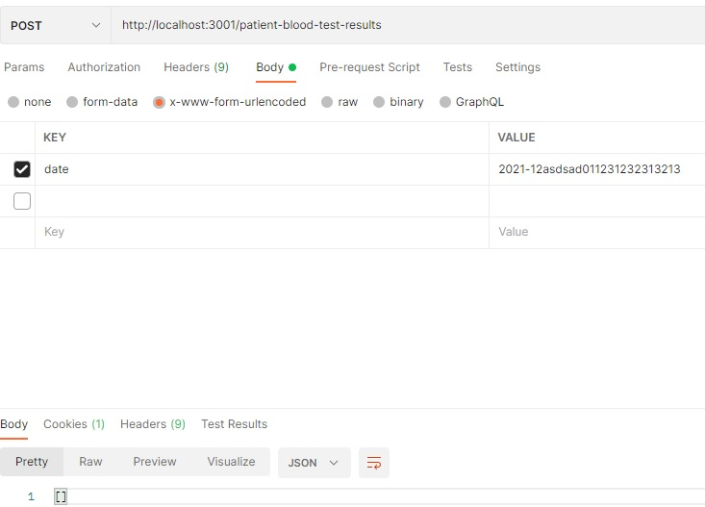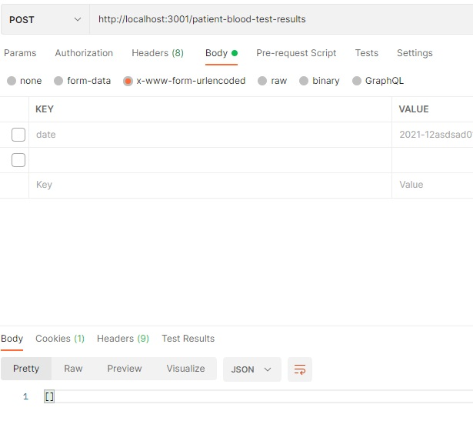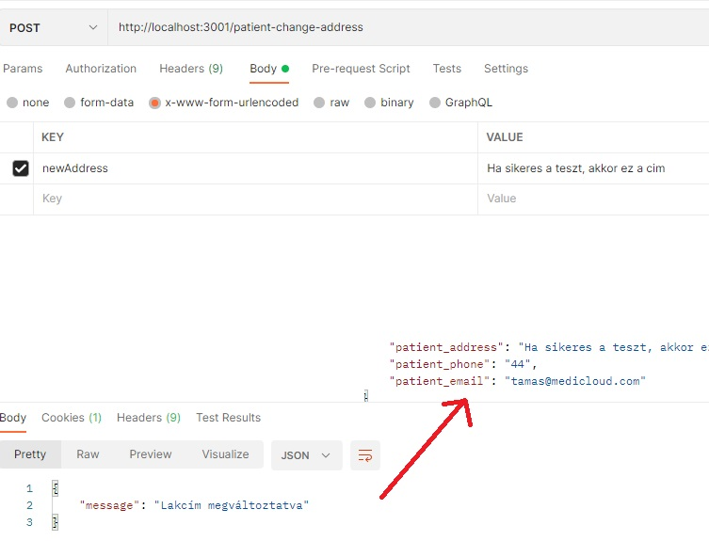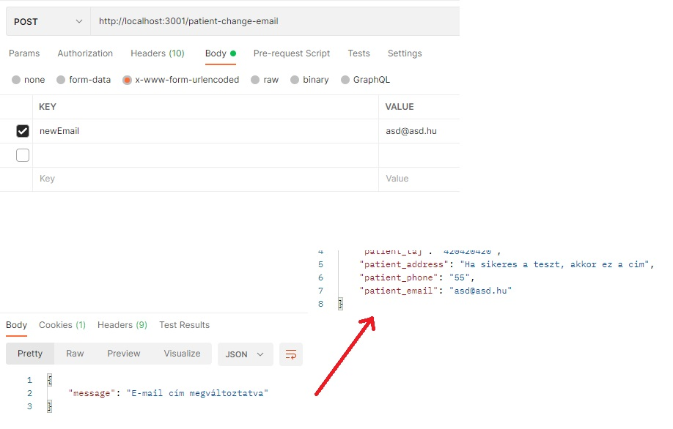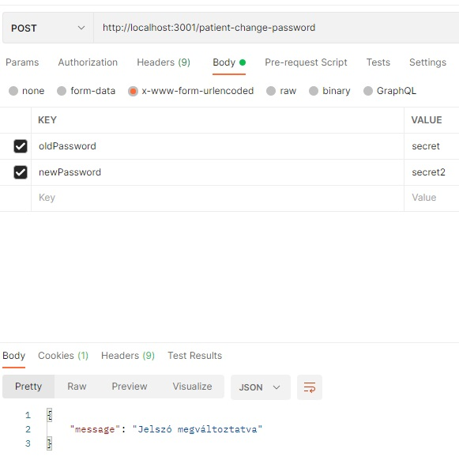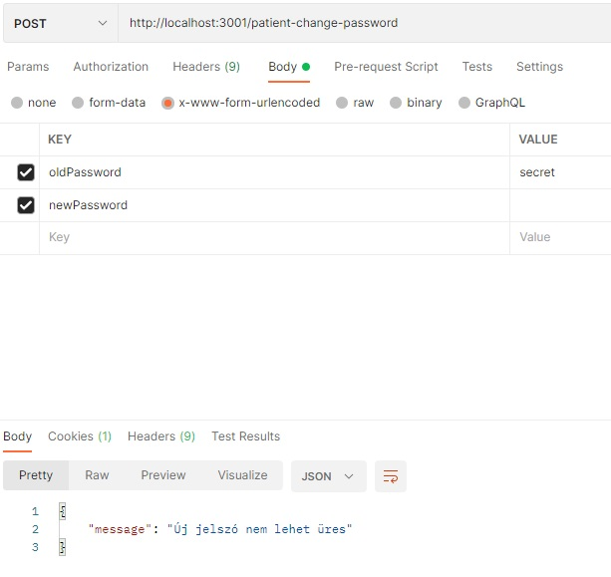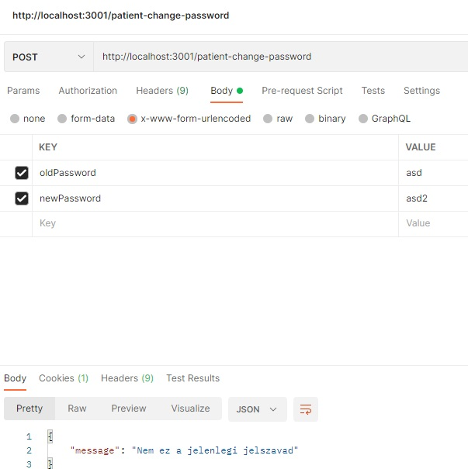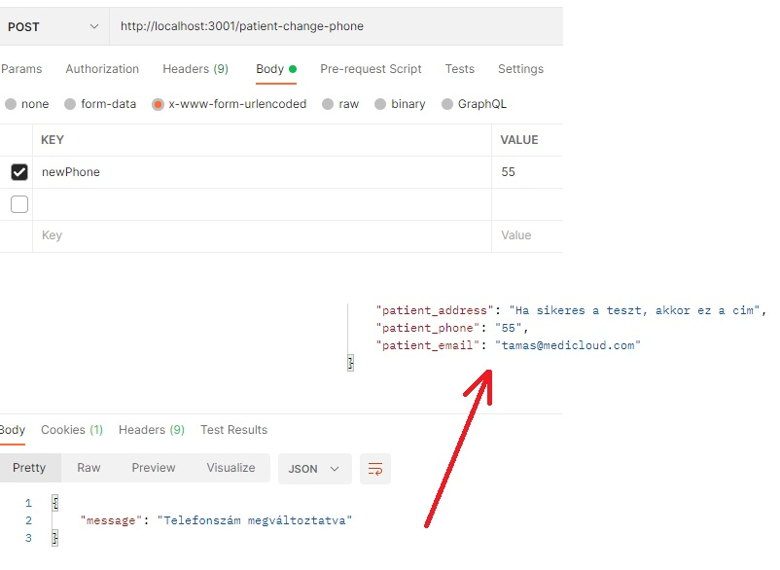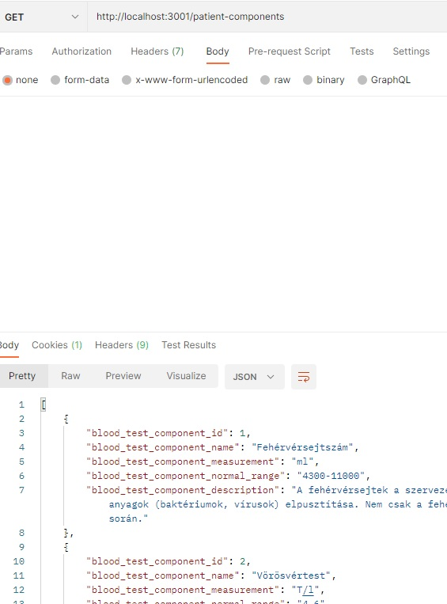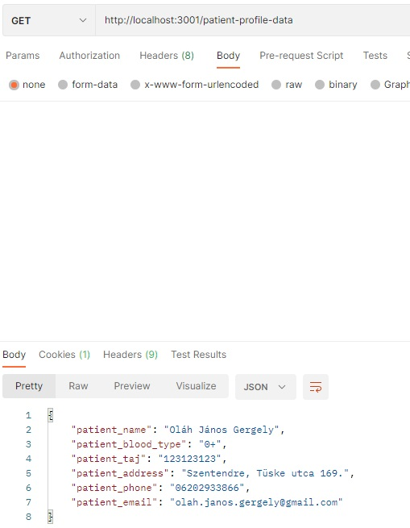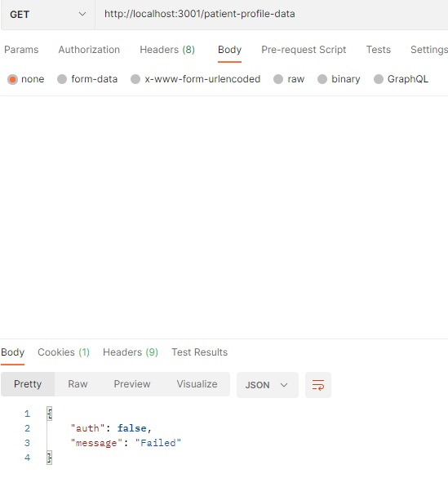

**10. Fejlesztési lehetőségek:**

**10.1 Adatbázis:**

A jövőben szivesen kibővítenénk az alkalmazás adatbázisát a jelenleginél több vérvételi komponenssel.

Ezt követően csoportokra bontanánk ezeket (lipid panel, máj panel, hormonok, metabolikus panel, ülepedési sebesség, stb...).

**10.2 Szerver:**

A szerver jelenlegi formájában is már elég biztonságosan levédi az adatokat, viszont minden létrehozott token minimum 1 óráig él, ennek megszerzésével lekérhetjük 1 órán át mások adatát. Erre az esély nagyon alacsony, viszont létrehoznánk egy feketelistát az összes már használt token-hez. Erre a listára kijelentkezéskor kerülnének fel a tokenek így, ha valaki manuálisan kijelentkezik akkor a token élettartama lerövidül a bejelentkezéstől a kijelentkezésig tartó időre. Ennek ellenörzését beültetnénk a middleware-be. Ahhogy ez a lista elér egy bizonyos mennyiséget, ami már a program számára szignifikánsan lelassítja a middleware-t, akkor törlésre kerül a feketelista és a szerver páciens token secret-je megváltozik ezzel hatástalanodik az összes létező token és helyet ad újaknak.

**10.3 Reszponzív Web alkalmazás:**

A jelenlegi design-t alapul véve egy ennél is felhasználó barátabb felületet alakítanánk ki.

**10.4 Asztali alkalmazás:**

A design tovább fejlesztése annak teljesen reszponzívvá tétele, hogy akár telefonon is működőképess lehessen. Egyes funkciók kibővítése pl: lehessen komponenseket is felvenni. Még jobban felhasználó barátabbá tenni a felületet.

**Készitette:**

Hegedűs György Károly

Oláh János Gergely